Slik redigerer du innhold i Episerver – mars 2022

Innhold
1 Kom i gang med Episerver 3
1.1 Slik logger du inn 3
2 Endre kontaktpersoner 6
3 Endre kontaktkort 8
4 Slik oppretter du en artikkel 11
4.1 Forhåndsvisning – se hvordan artikkelen blir 13
4.2 Slik legger du inn lenker og mellomtitler 15
4.3 Feltene i artikkelen 16
5 Vedlegg 17
5.1 Hvilken mappe skal filen ligge i? 18
5.2 Lenke til relevante artikler 24
6 Slik legger du inn bilder og video 24
6.1 Legg inn bilde som ligger i bildearkivet. 25
6.2 2. Last opp et bilde fra PC-en din til artikkel 28
6.3 Slik legger du inn video 30
7 Slik legger du inn kurs og konferanser 35
8 Krysspublisering 37
9 Tidsstyring 39
10 Avpublisering og sletting av sider 42
11 Ulike visninger når du redigerer 44
12 Dette betyr ikonene 45

Kom i gang med Episerver

For å logge deg inn i Episerver kan du bruke det samme brukernavnet du har i dag. På grunn av sikkerhetskrav må du ha et nytt passord.
For å få nytt passord, skriv inn brukernavn og klikk på Glemt passord under Logg-inn-knappen.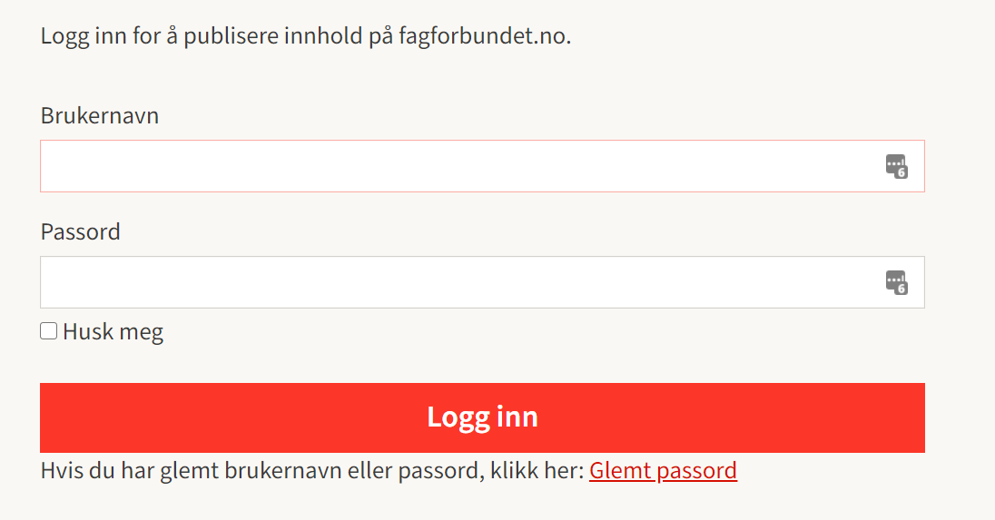

Skriv inn brukernavnet ditt og trykk på Send endre passord lenke. Hvis du ikke har brukernavn fra før – send en epost med telefonnummeret ditt til: netthjelp@fagforbundet.no

Slik logger du inn
Når du står på siden du skal endre på, trykk på /rediger/

Skriv inn brukernavn og passord.
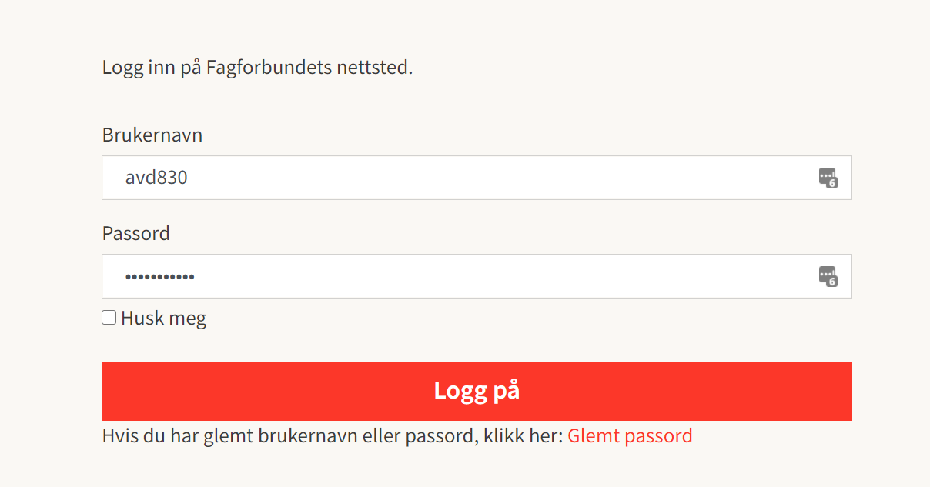

Første gang du logger deg inn, vil vinduet ditt se slik ut. For å få en bedre visning, klikk på sidetreet øverst til venstre.
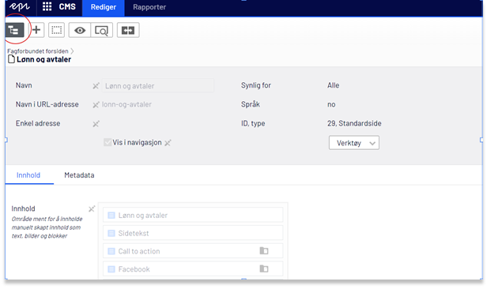

Nå vil vinduet ditt se slik ut. Klikk på tegnestiften for å låse venstremenyen.
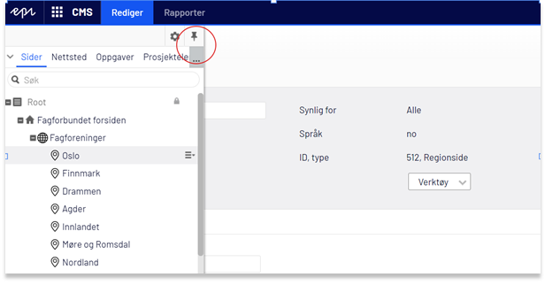

Nå har du låst venstremenyen, og det blir mer oversiktlig neste gang du logger deg inn.
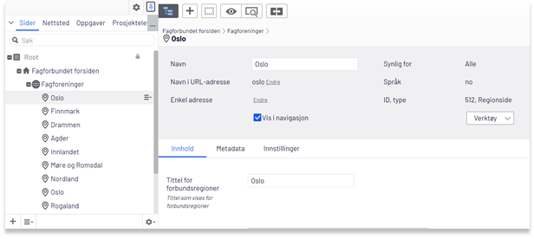

Og husk: Alt du gjør lagres automatisk. Ingenting blir publisert før du trykker på Publiser.

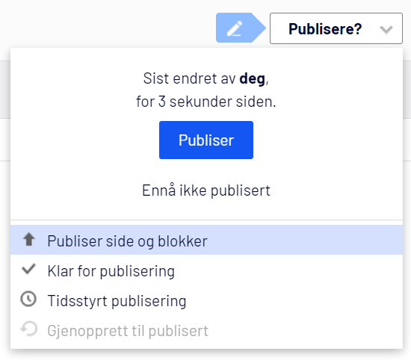

Endre kontaktpersoner

Stå på siden som heter Kontakt.
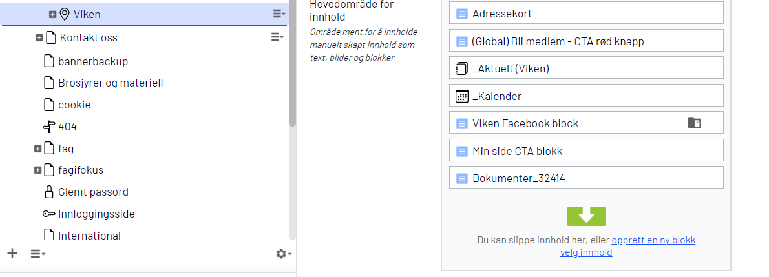

Høyreklikk på Adressekort og velg Rediger.
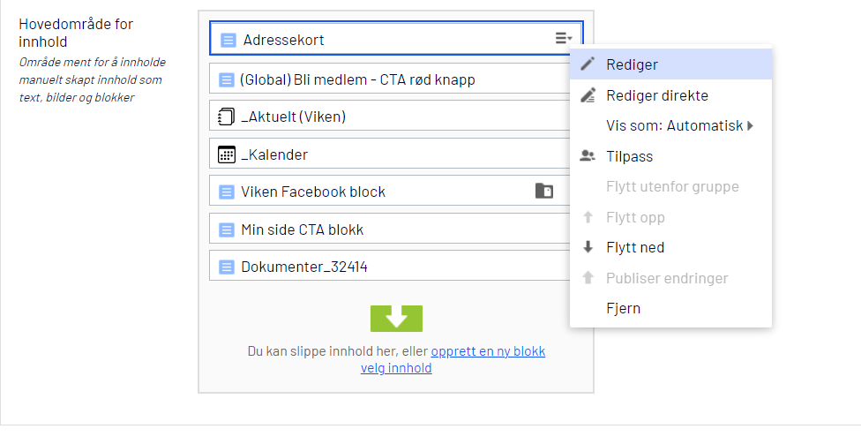

Legg inn riktig kontaktinformasjon i feltene.
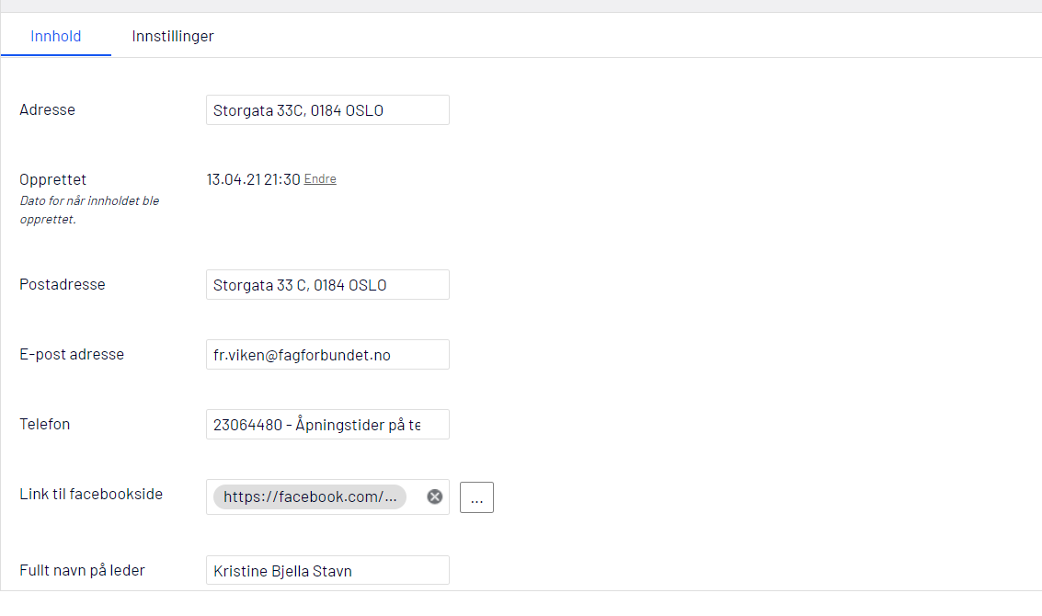

Publiser endringer.
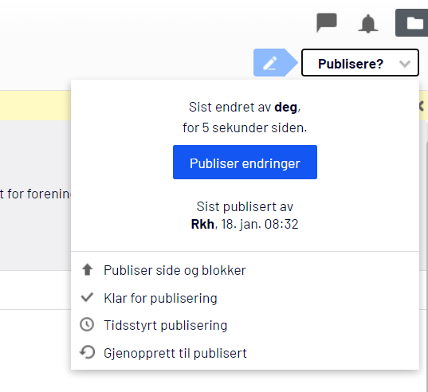

Endre kontaktkort

Stå på siden som heter Kontakt.

Høyreklikk på blokken som heter "Styret i fagforeningen" og velg Rediger.
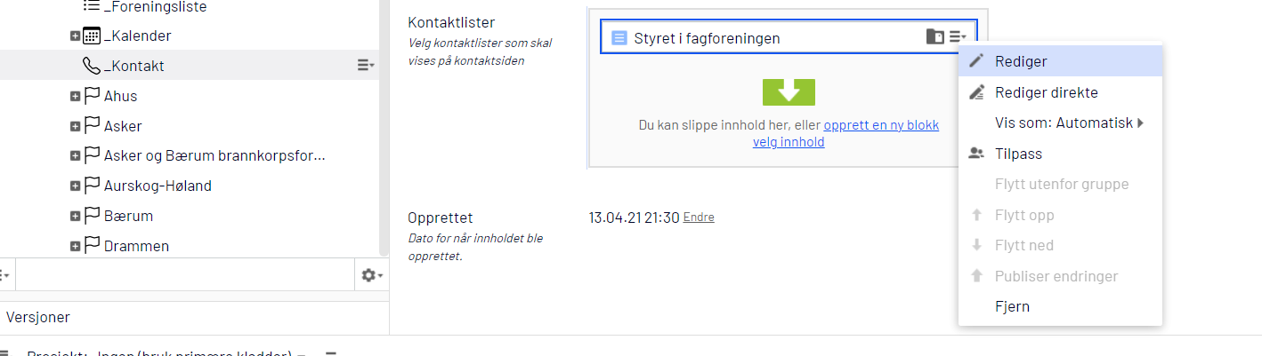

For en endre på et navn som allerede ligger i listen, høyreklikk på hamburgemenyen og velg Rediger.
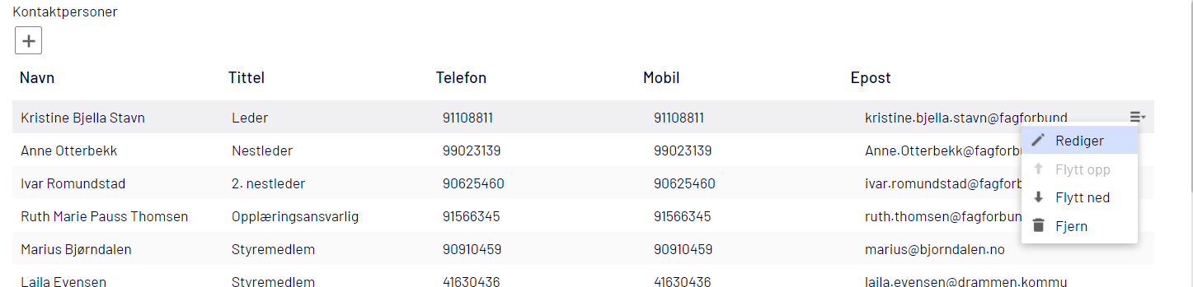

Her kan du endre navn, tittel og telefonnummer. Når du har endret, huske å klikke OK.
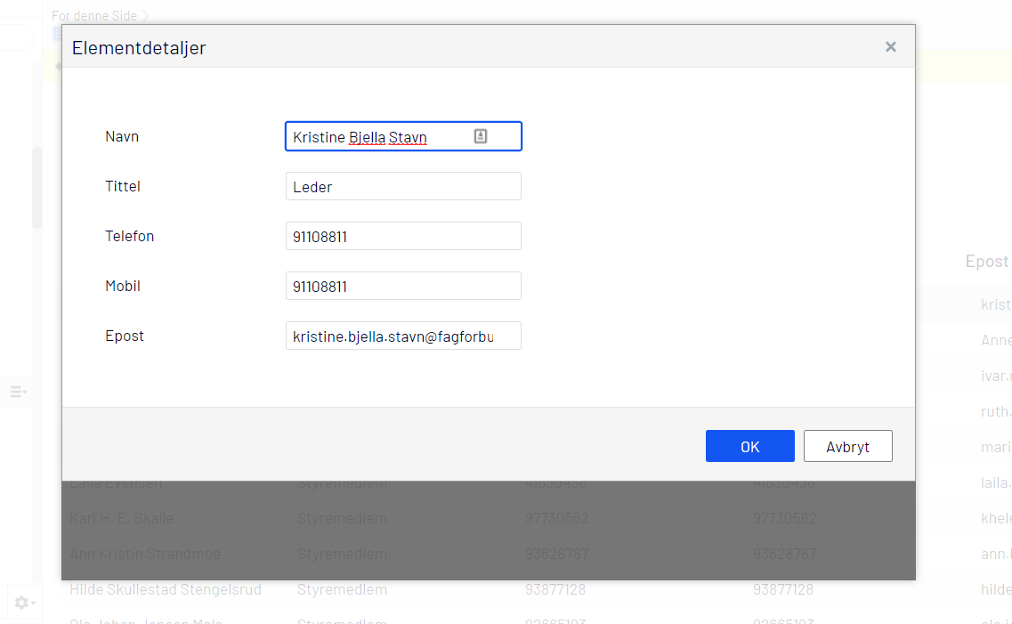

Hvis du vil fjerne kontaktpersoner, eller flytte navnet opp eller ned i listen, kan du også gjøre det.
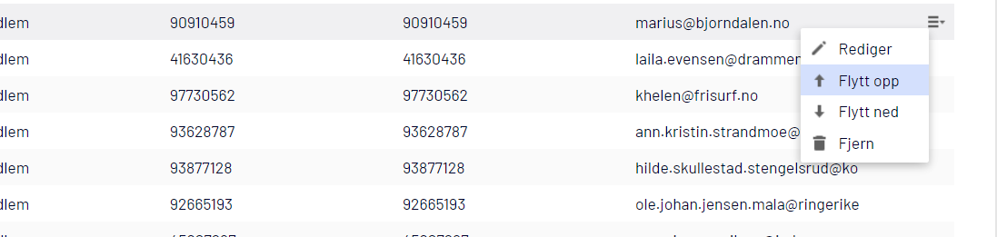

Ønsker du å legge til en person, klikk på plusstegnet.
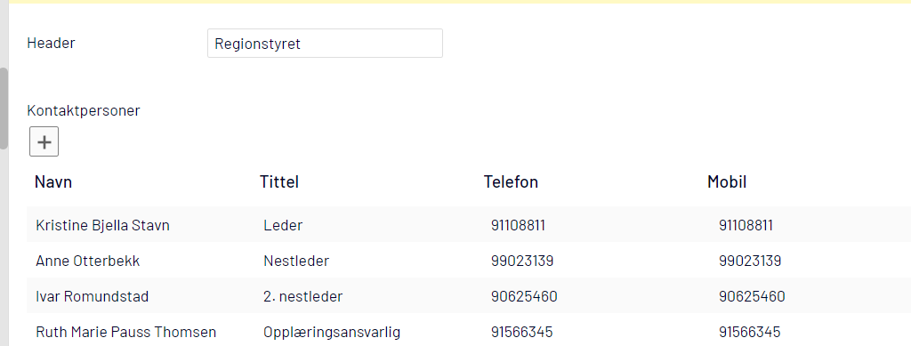

Når du har trykket på plusstegnet får du opp en kontakboks. Legg inn informasjonen og trykk Legg til.
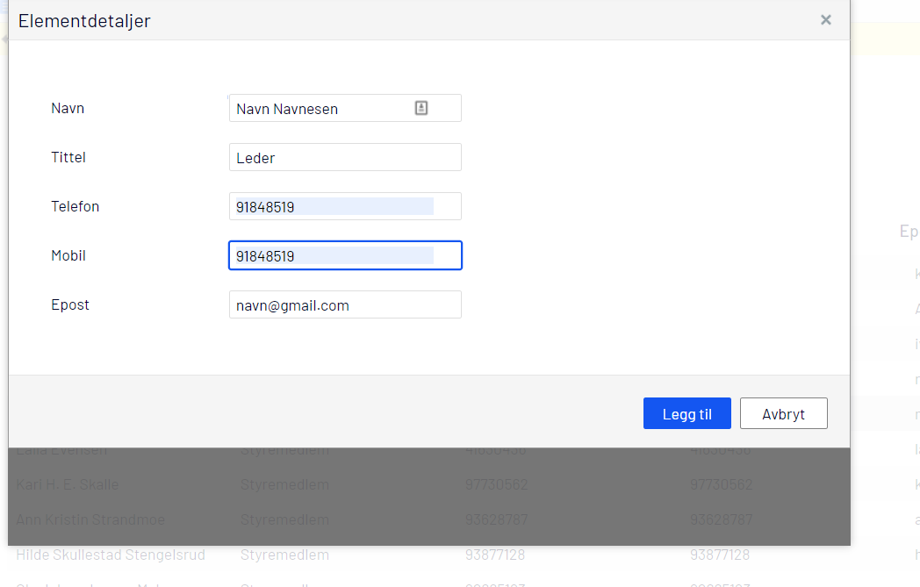

Slik oppretter du en artikkel
En artikkel tilhører alltid en artikkelliste. Det betyr at når du skal lage en artikkel, så må du stå i artikkellisten som vist under. En artikkelliste heter alltid Aktuelt (region).
- Stå på artikkellisten
- På høyre side ligger tre striper; dette kalles en hamburgermeny

Klikk på «hamburgermenyen». Velg Ny side.
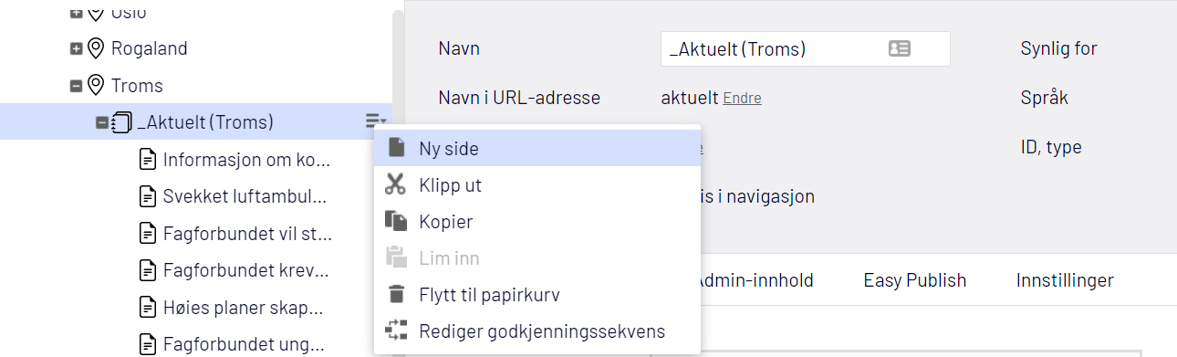

Skriv inn tittel/overskrift på artikkelen.
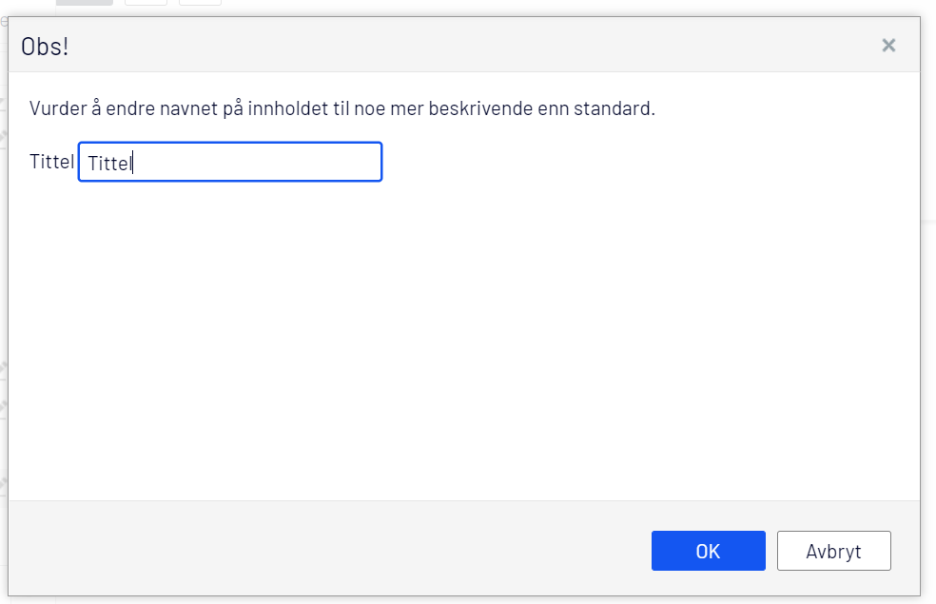

E-post legges inn automatisk når du oppretter artikkelen. Ønsker du at det skal være mulig å klikke på e-postadressen i artikkelen, må du fylle inn feltet for Forfatter.
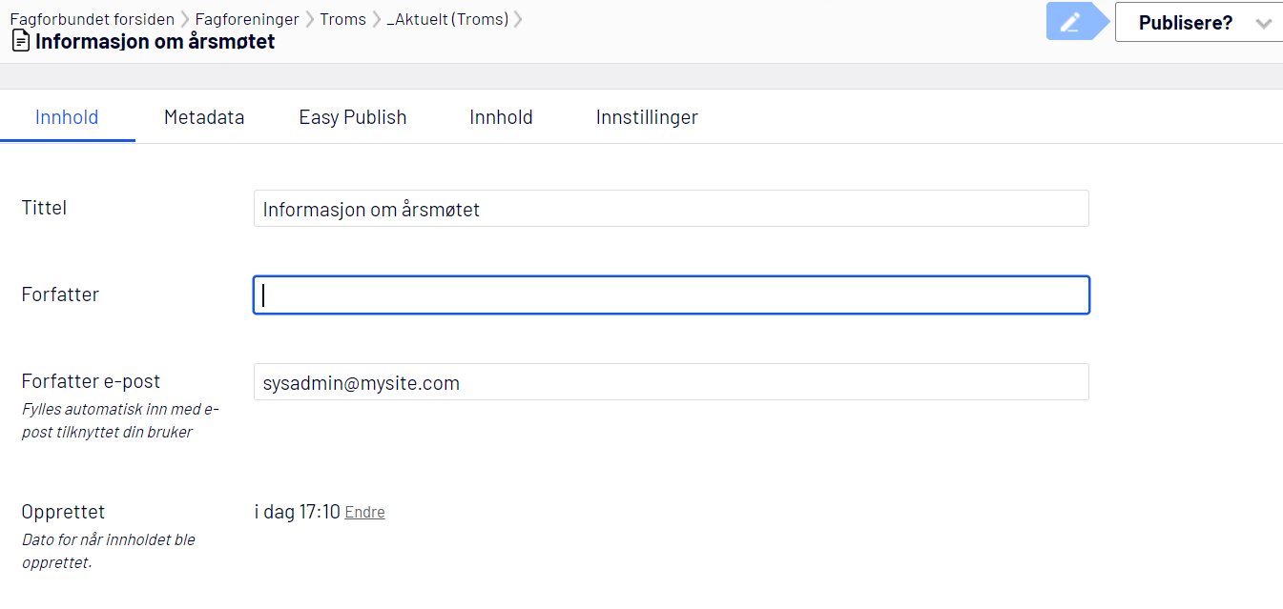

Legg inn hovedbilde. Se kapittel 6 for hvordan du legger inn bilder.
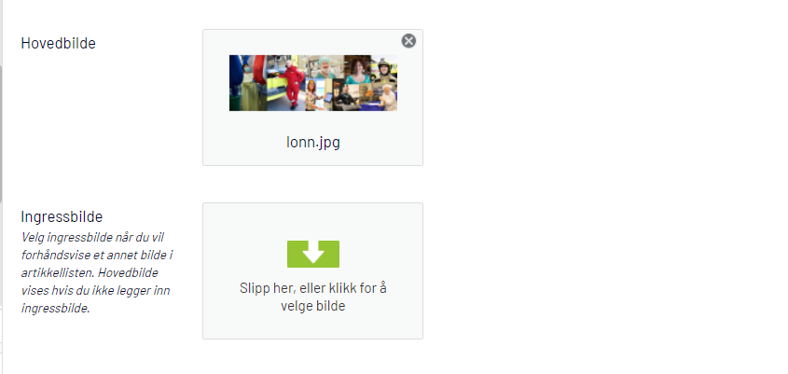

Legg inn hovedteksten.
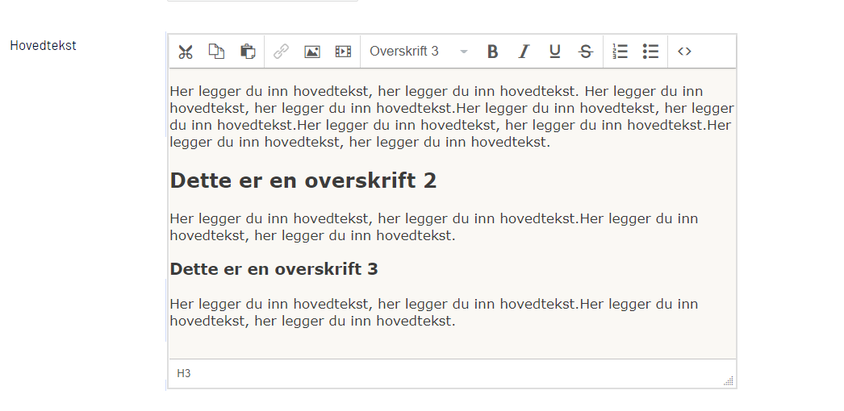

Forhåndsvisning – se hvordan artikkelen blir
For å se hvordan siden ser ut før du publiserer, trykk på forstørrelsesglasset.
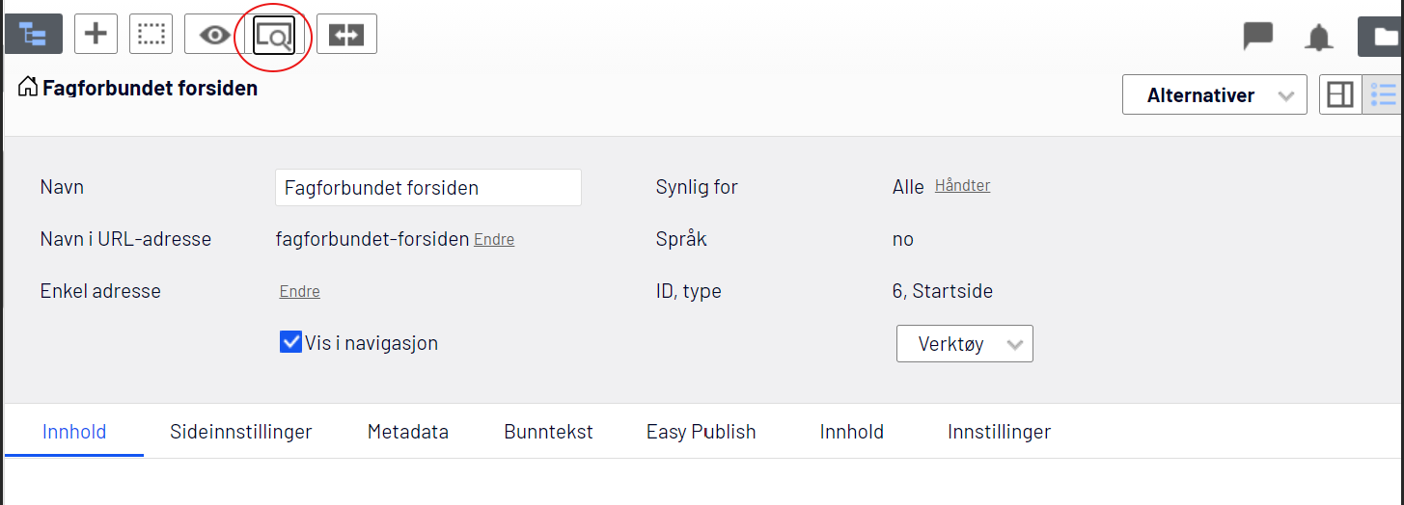

Klikk på forstørrelsesglasset en gang til for å komme tilbake til redigeringsmodus.
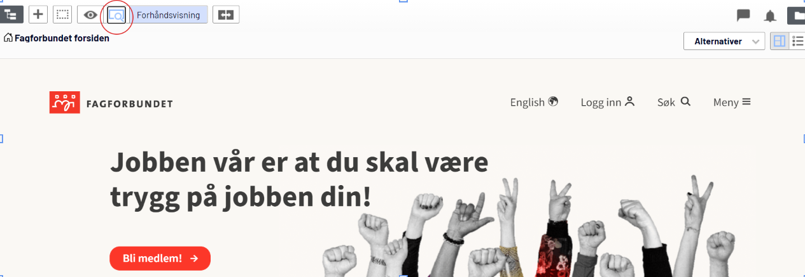

Når du er fornøyd – trykk på Publiser.
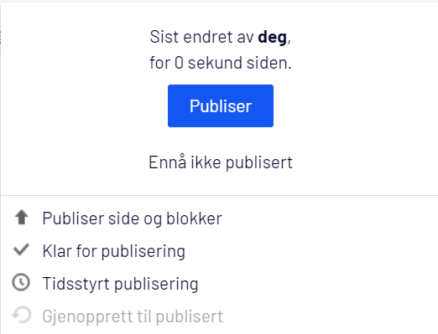

Når siden er publisert kan du klikke på jordkloden øverst til høyre, så ser du den siden din ferdig publisert. Før artikkelen er publisert, klikker du på forstørrelsesglasset som vist over.
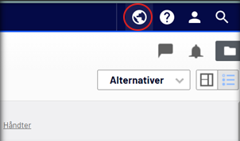

Etter at du har klikket på jordkloden, klikk på det oransje Epi-ikonet for å gå tilbake til redigeringsmodus.
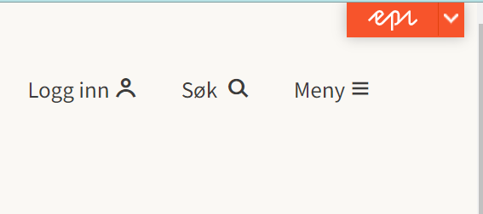

Slik legger du inn lenker og mellomtitler

Marker teksten du vil lenke fra. Gå til Sett inn/rediger kobling.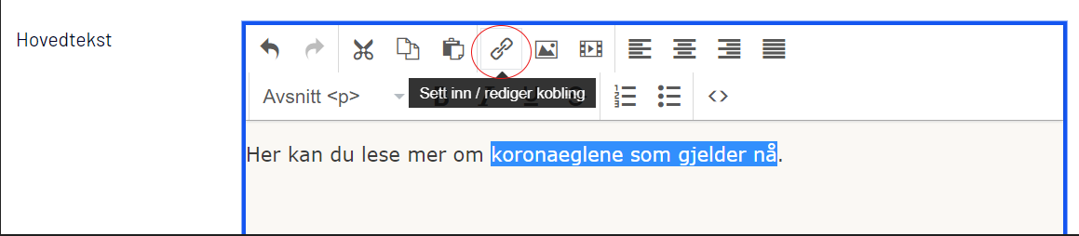

Velg Ekstern kobling. Lim lenken inn i dette feltet og trykk OK.
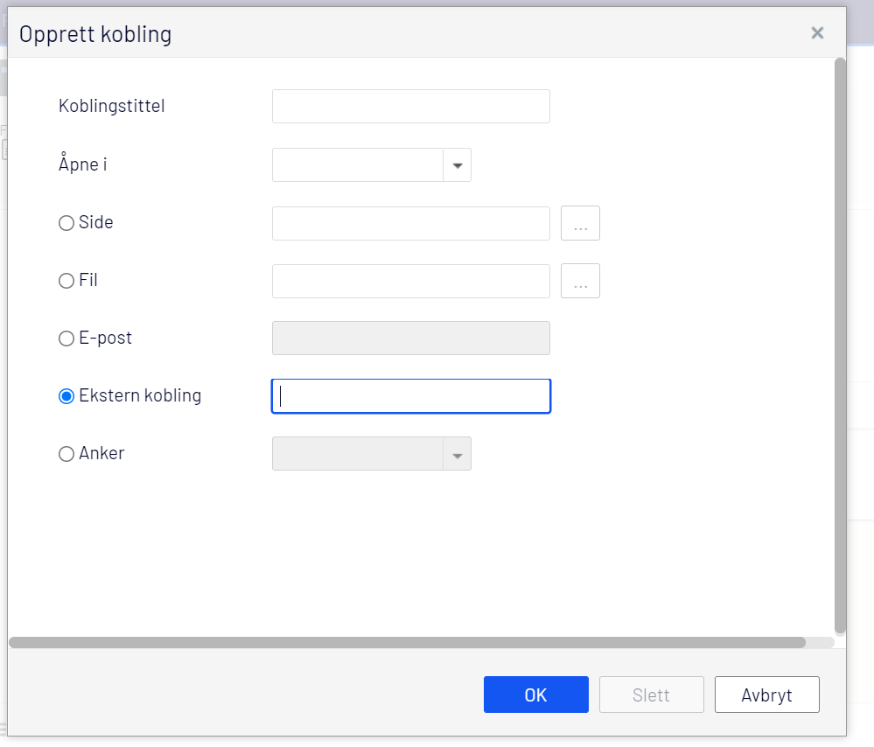

Feltene i artikkelen
I verktøylinjen over tekstfeltet kan du velge ulike overskrifter, punktliste, nummerering osv.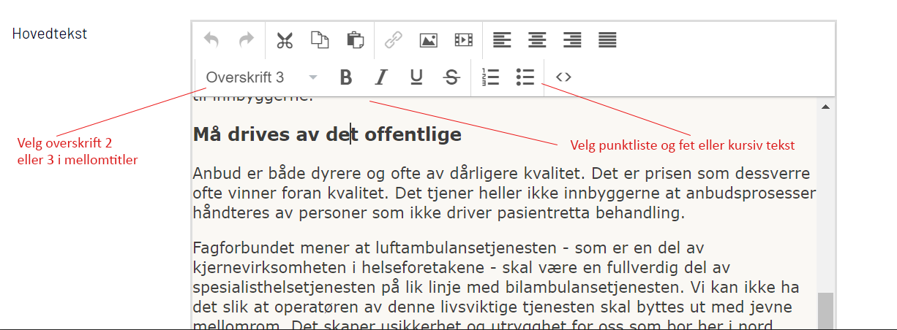

Her ser du hvordan artikkelen ser ut når du har publisert.
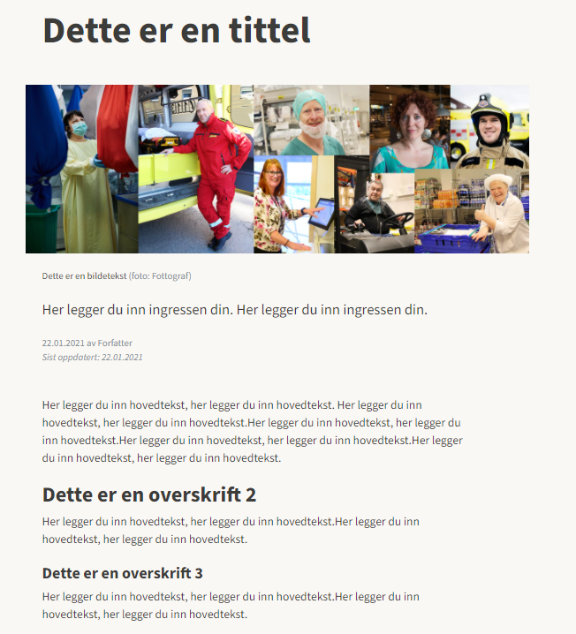

Vedlegg
Hvis du vil lenke til et dokument/vedlegg, er det flere måter å gjøre det på. Husk å gi dokumentet ditt meningsbærende navn før du laster det opp til publiseringsløsningen.

Eksempel på hvordan du ikke bør navngi filene dine.

Filnavn som gjør det enkelt å søke det opp senere.

Aller først må du altså laste opp vedlegget fra PC-en din.
Gå opp til mappen øverst til høyre og klikk på denne.
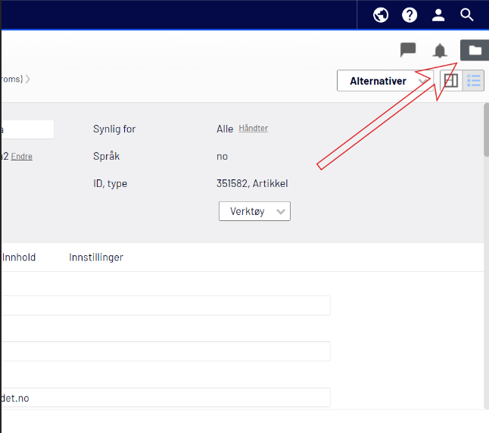

Nå får du opp en høyremeny med oversikt over alle mappene du kan velge å legge vedlegget inn i.
NB. Sørg for at du står på det feltet som heter Medier.
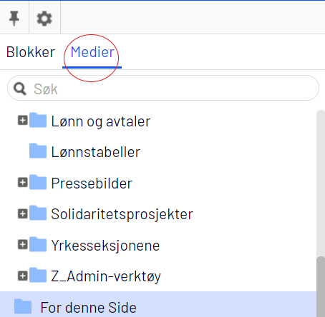

Hvilken mappe skal filen ligge i?
På høyre side kan du scrolle deg opp og ned for å finne den mappen du vil legge dokumentet i.
Vil du at vedlegget skal være enkelt å søke opp inne i publiseringsløsningen senere, bør du legge filen i mappen som tilhører din fagforening.

Hvis du bare trenger dokumentet denne ene gangen som vedlegg på siden «din», så er det enkleste å scrolle ned til bunnen til den mappen som heter «For denne Side».

Det enkleste er å scrolle helt ned til mappen «For denne Side» og laste opp vedlegget hit.
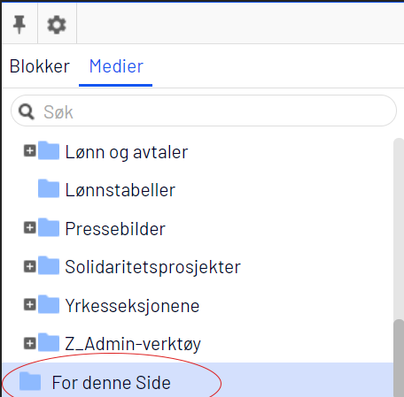

Sørg for at dokumentet du skal laste opp ligger på din desktop, eller i en mappe på PC-en din.
Trykk på sky-ikonet for å laste opp vedlegget.
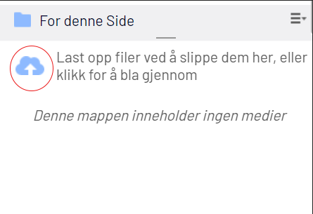

Trykk på pluss-tegnet og velg dokumentet som ligger på PC-en din.
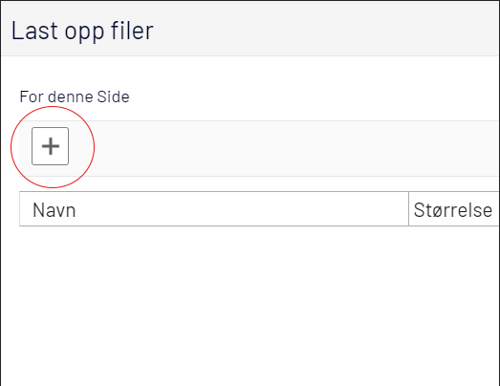

Trykk på Lukk når status er angitt som «Lastet opp».
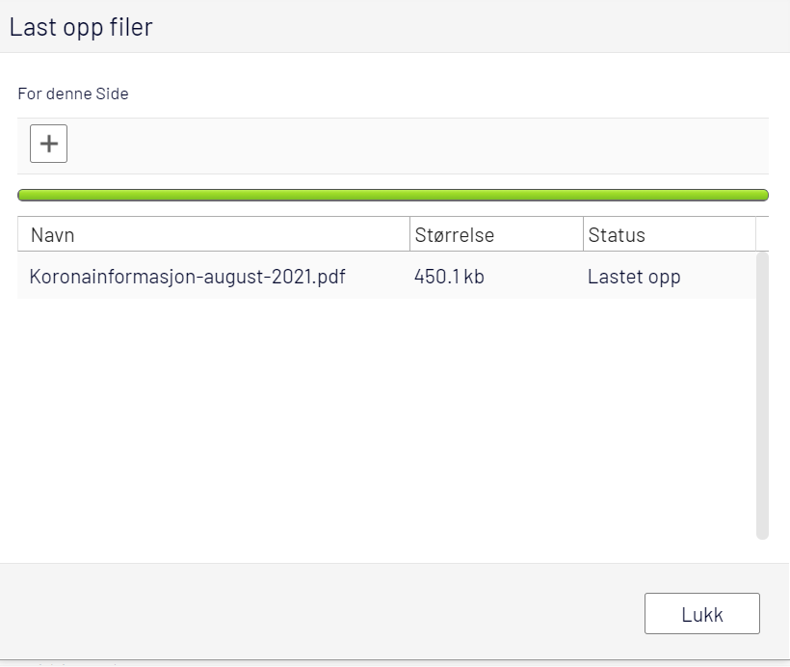
Nå ligger vedlegget inne i mappen i publiseringsverktøyet. Nå er det to måter du kan legge vedlegget inn på siden din.

1.Klikk på Velg innhold i feltet for vedlegg nederst i artikkelen (rett under hovedteksten).

Klikk på vedlegget du skal ha inn og trykk på OK.
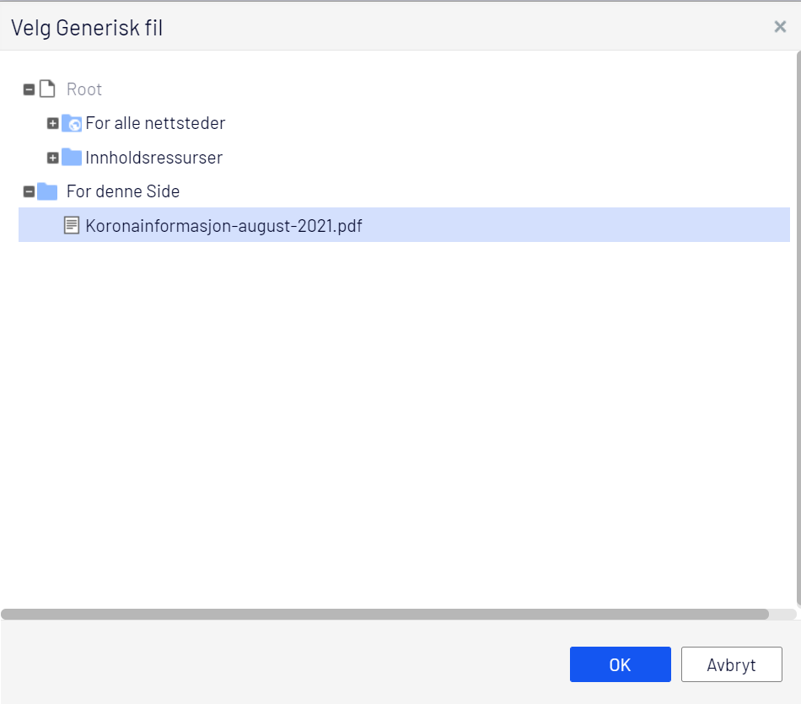

Nå er vedlegget lagt inn på siden din.
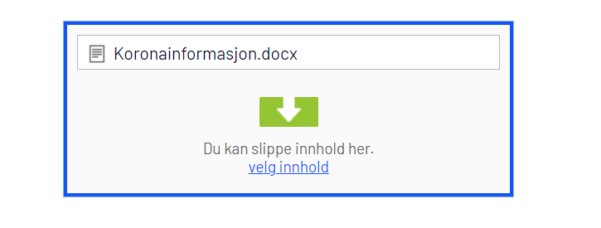

Nå legger vedlegget seg nederst på siden din under overskriften Relaterte dokumenter:
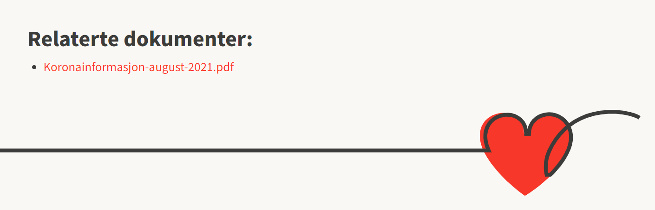

Hvis du heller vil lenke til vedlegget i selve teksten din og ikke nederst på siden, gjør du slik:

2. Marker teksten der du vil lenke til vedlegget.
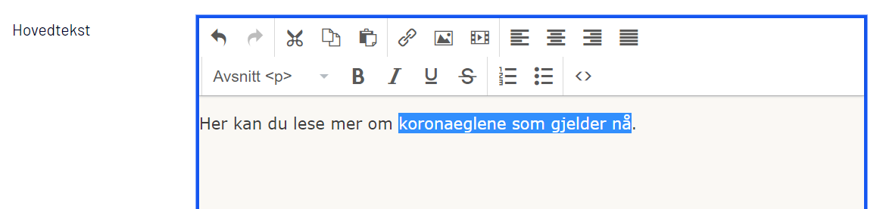

Når du har markert teksten, klikk på Sett inn/rediger kobling.
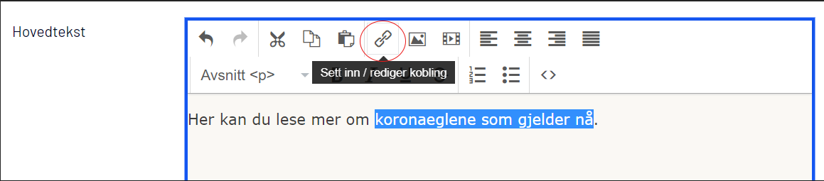

Velg Fil.
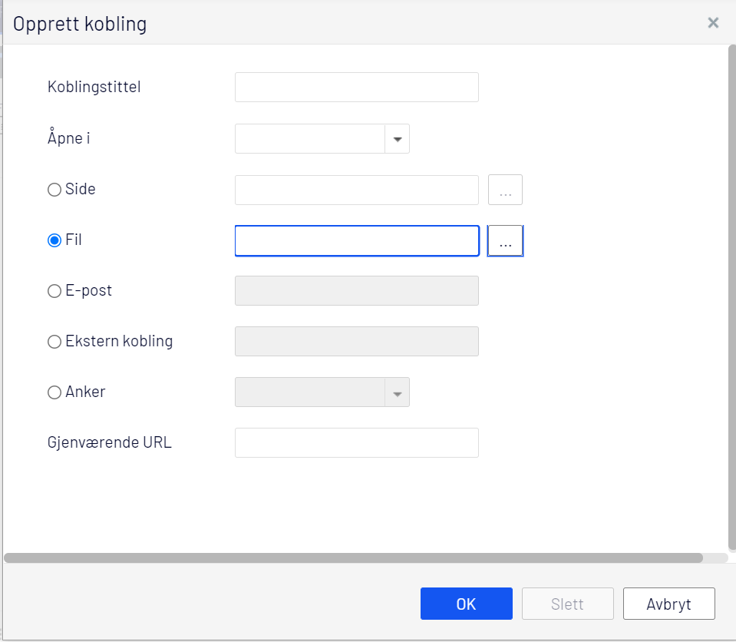

Scroll deg helt ned til mappen For denne Side. Stå på vedlegget og trykk OK.
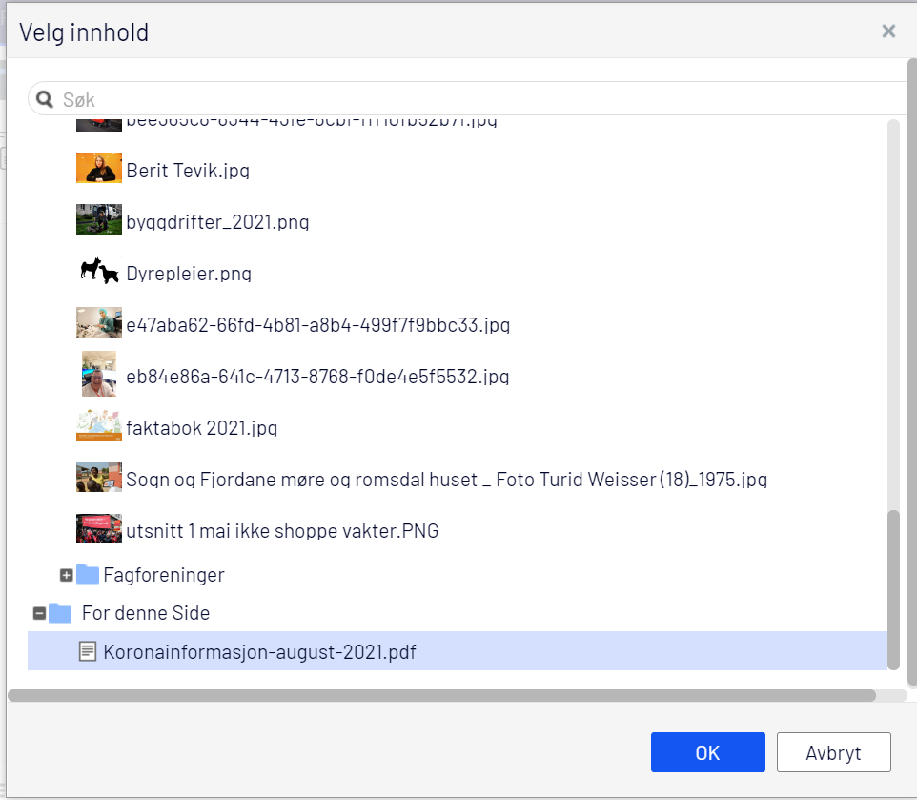

Nå vil det se slik ut. Vedlegg i løpende tekst øverst. Under, hvis du legger vedlegget inn fra «vedleggsboksen» nederst i artikkelen.
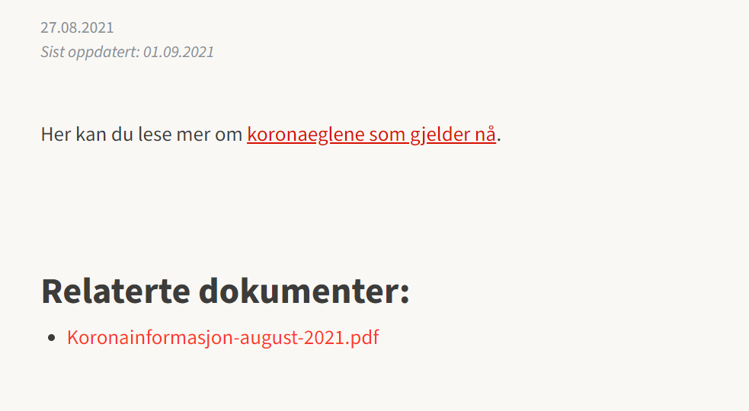

Lenke til relevante artikler
Hvis du vil lenke til en eller flere artikler som er relevant for saken din.

Stå på artikkelen i sidetreet. I venstremenyen scroller du deg fram til artikkelen du vil lenke til. Stå på den artikkelen – ikke dobbeltklikk – så drar du den inn i «relaterte artikler-boksen».
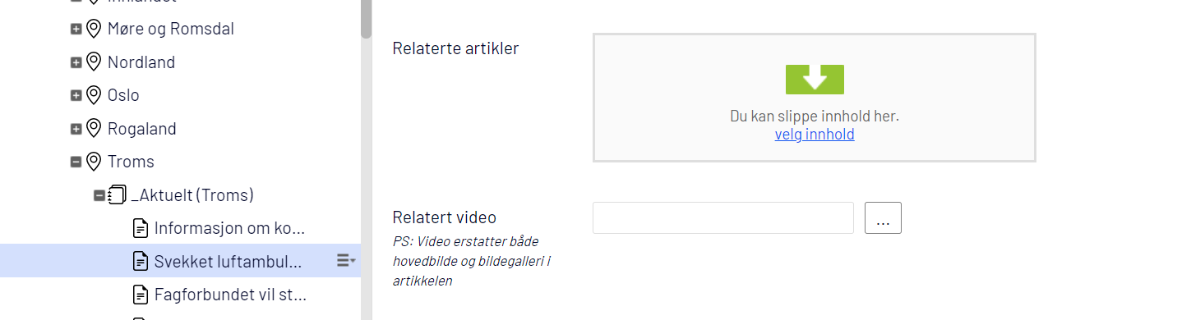

Slik ser det ut i artikkelen.
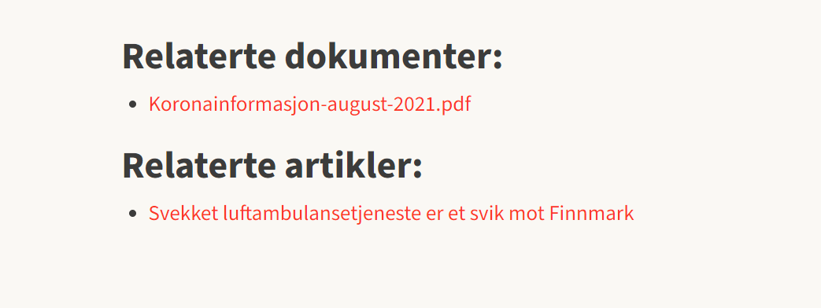

Slik legger du inn bilder og video
Når du skal legge inn bilder kan du laste opp bildet fra PC-en din, eller legge inn et bilde som ligger i bildearkivet. Aller først – hvis du skal laste opp et bilde; husk å gi bildene filnavn som gir mening. Det gjør det enklere å søke etter bilder, og er også bra tanke på søkemotoroptimalisering.

Legg inn bilde som ligger i bildearkivet.
Hvis du står i en artikkel, klikk på bildeikonet ved Hovedbilde.
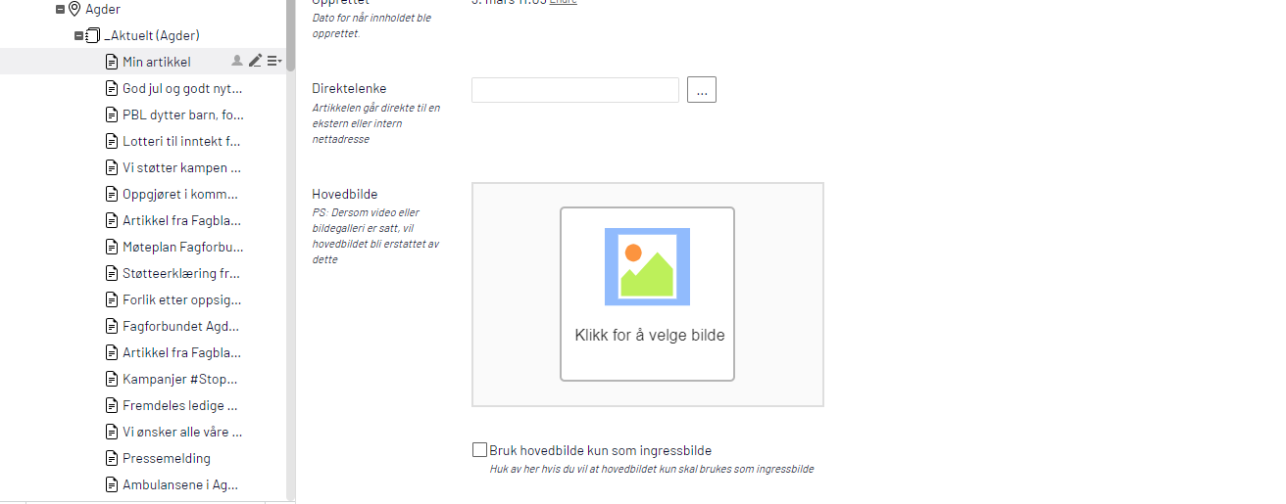

Nå kommer du inn i bildevelgeren. Hvis du er webansvarlig vil du få opp fellesbilder og bilder som hører til din forening.

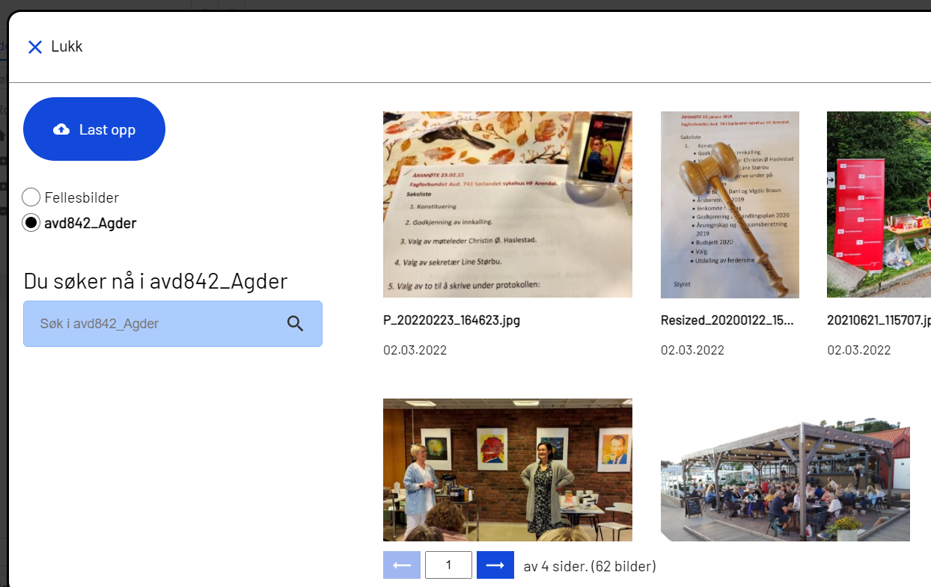

Her kan du også søke opp bilder. Her, for eksempel søk på «Sykepleier» i Fellesbilder.
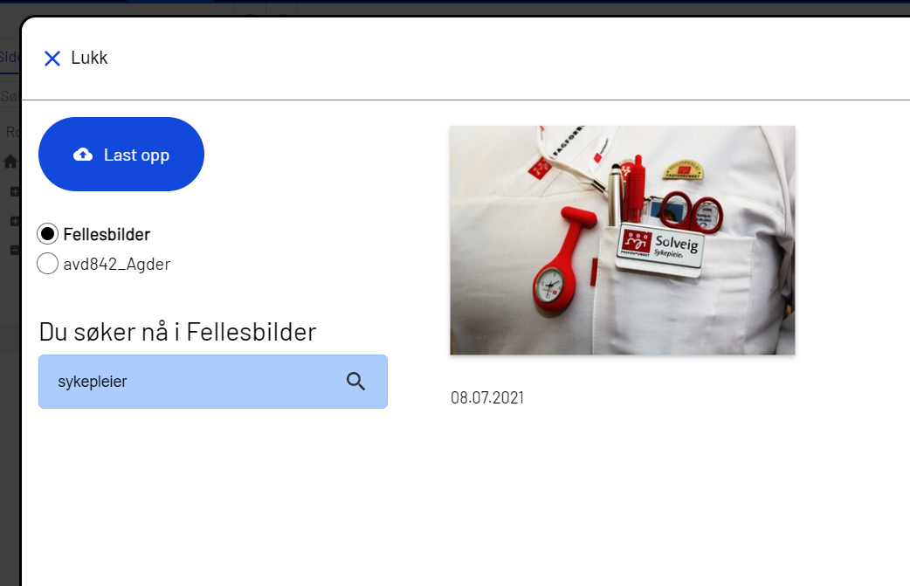

Klikk på bildet du skal bruke og trykk på Bruk. Sitter du på liten skjerm kan det hende du må scrolle litt for å se denne knappen.
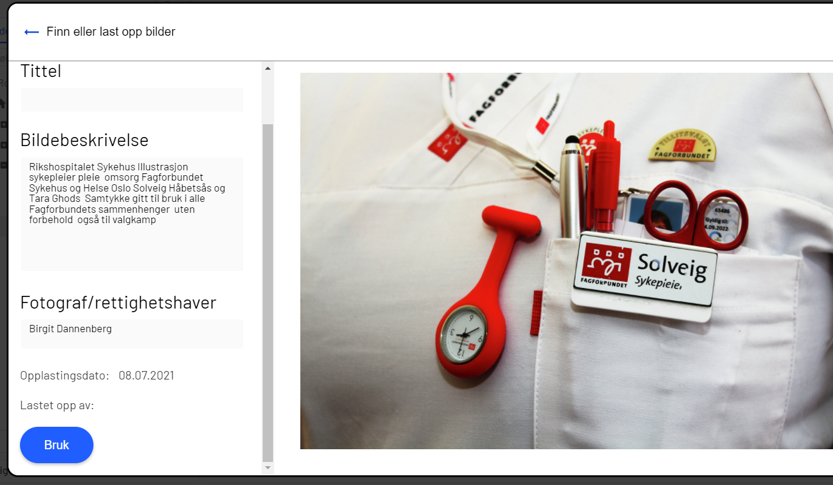
Nå ligger bildet inne med ferdigutfyllt bildetekst.
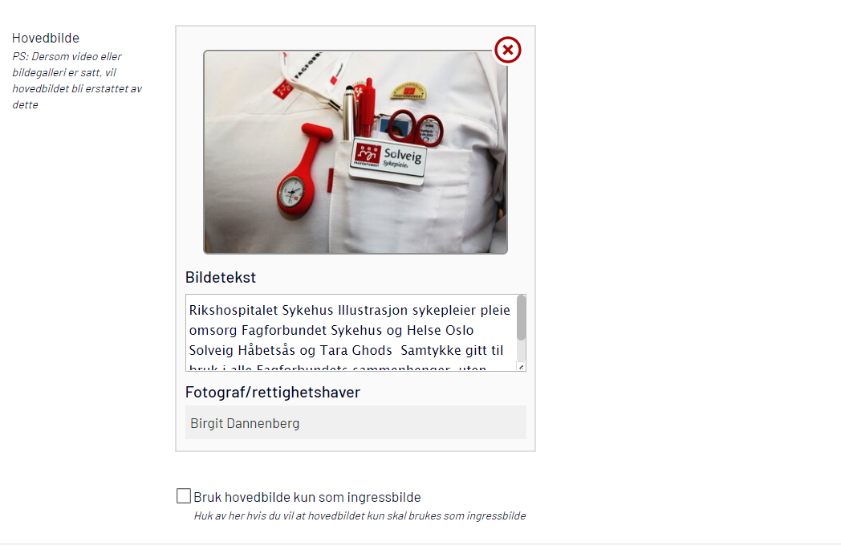

... og sånn ser det ut når det er publisert.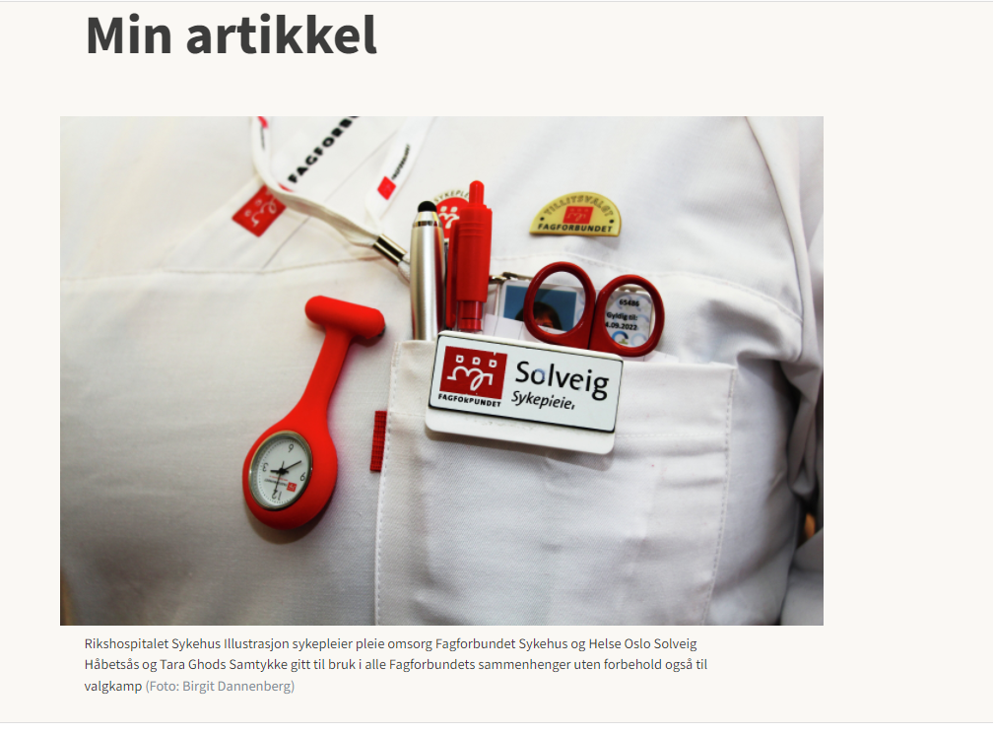

2. Last opp et bilde fra PC-en din til artikkel
Klikk på bildeikonet på Hovebilde. Trykk på Last opp. Velg om bildet skal lastes opp til Fellebilder eller avdelingsmappen din.
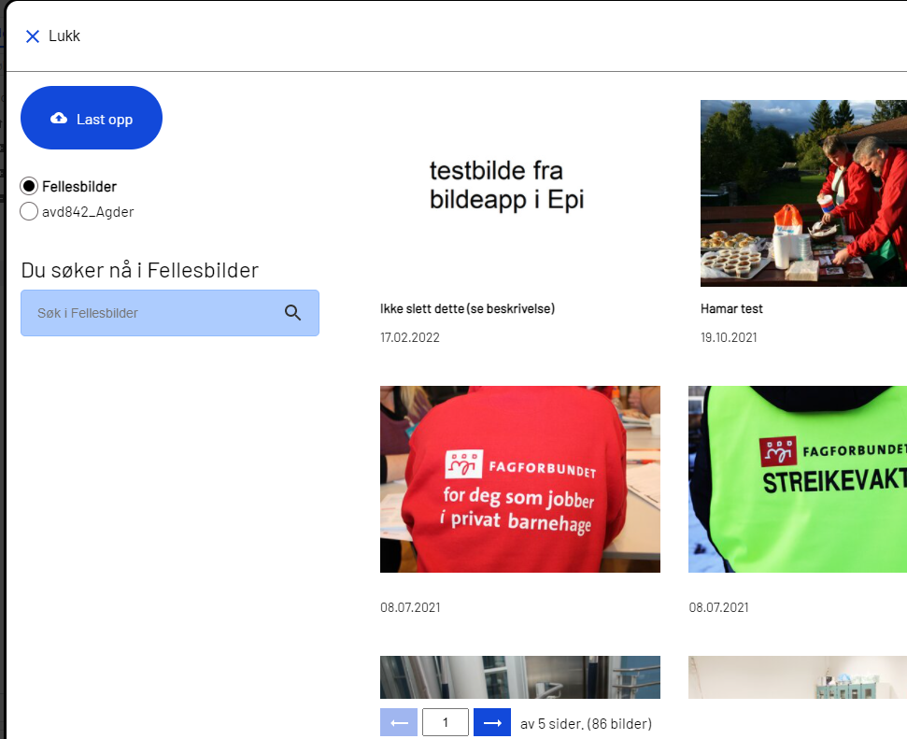

Velg et bilde du har liggende på PC-en din
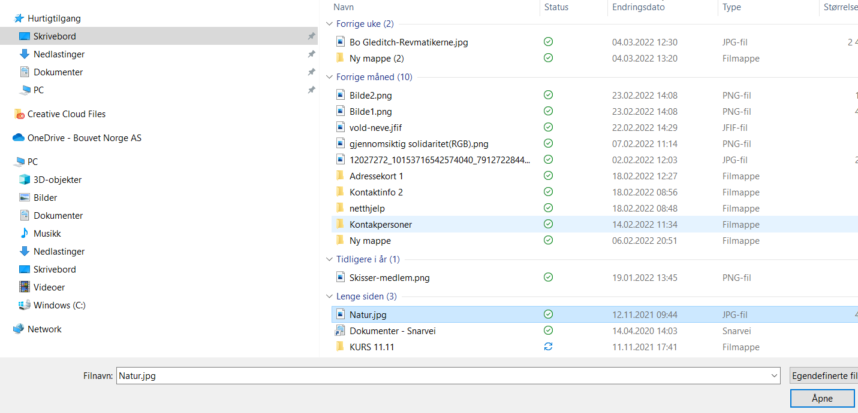
Legg inn tittel, bildebeskrivelse og fotograf/rettighetshaver. Trykk Last opp. Vær oppmerksom på at bildebeskrivelsen også blir bildetekst i artikkelen.
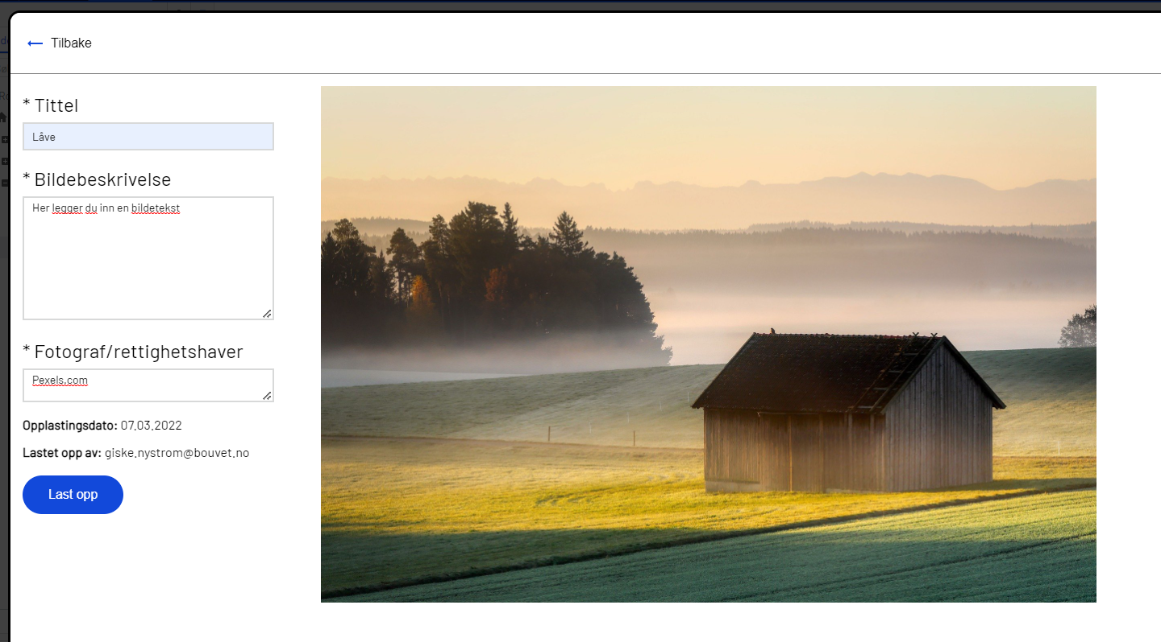

Nå er bildet lastet opp. Trykk Bruk.
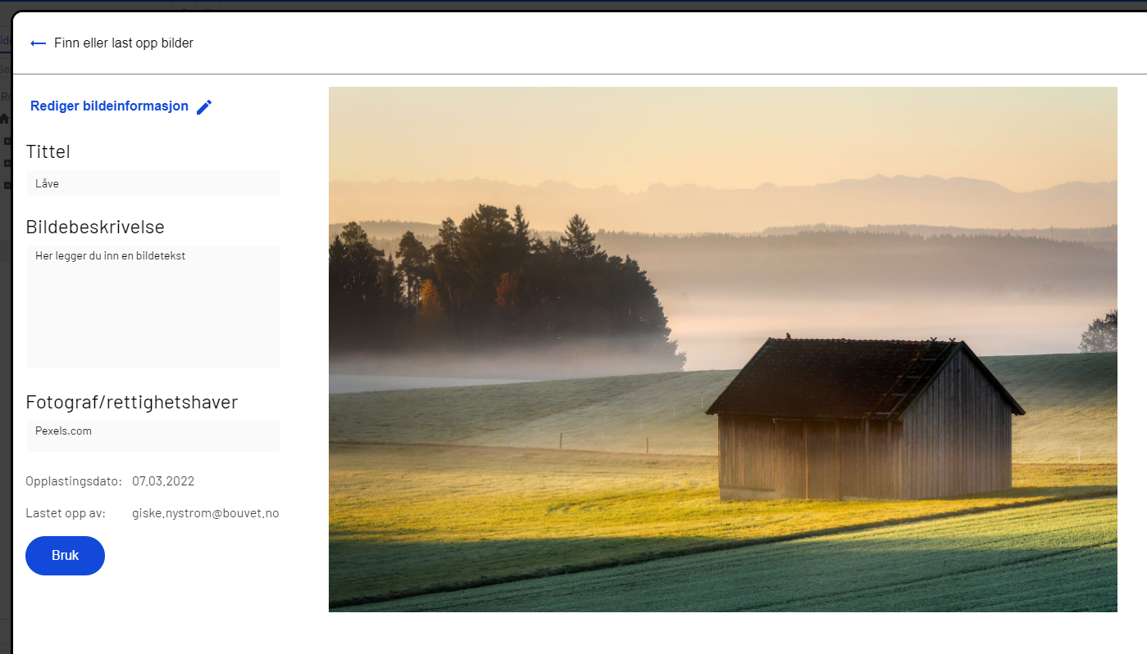

... og slik ser det ut når det er publisert.
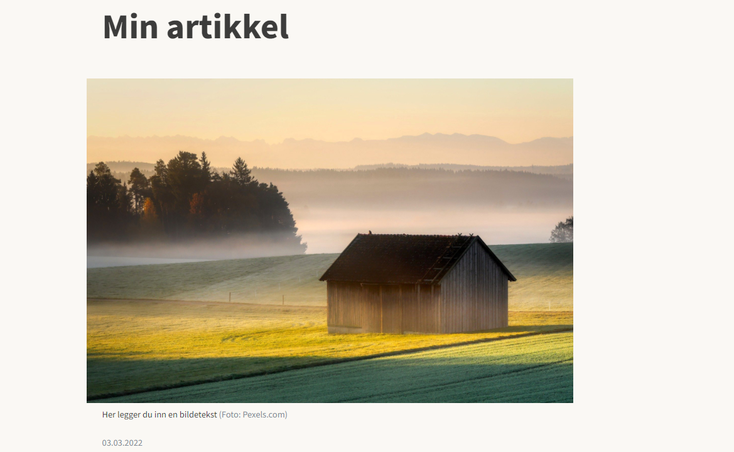

Slik legger du inn video

For å legge inn video må du først ha lenken til videoen. Ligger filmen på Vimeo, velg share-ikonet.
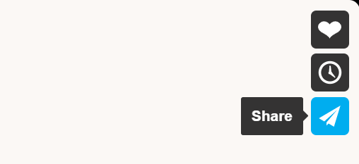

Velg Embed code (hakene til høyre).
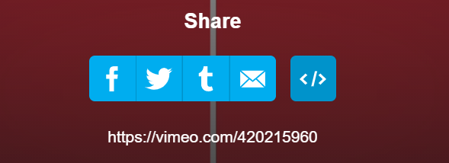

Trykk Copy.
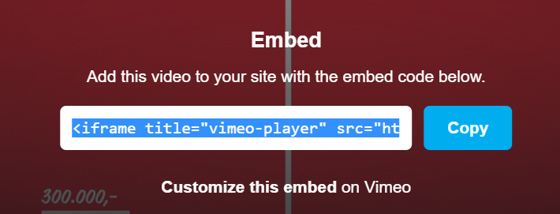

Stå på det stedet i artikkelen der du vil ha videoen. Legg gjerne inn en overskrift over videoen.
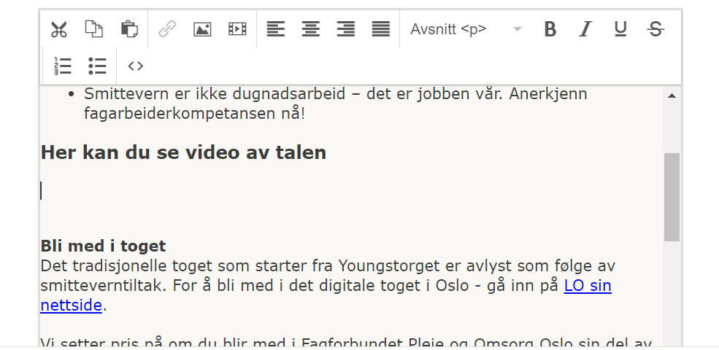

Klikk på Sett inn/endre media.

Lim inn koden i Inkluder-fanen. Trykk OK.
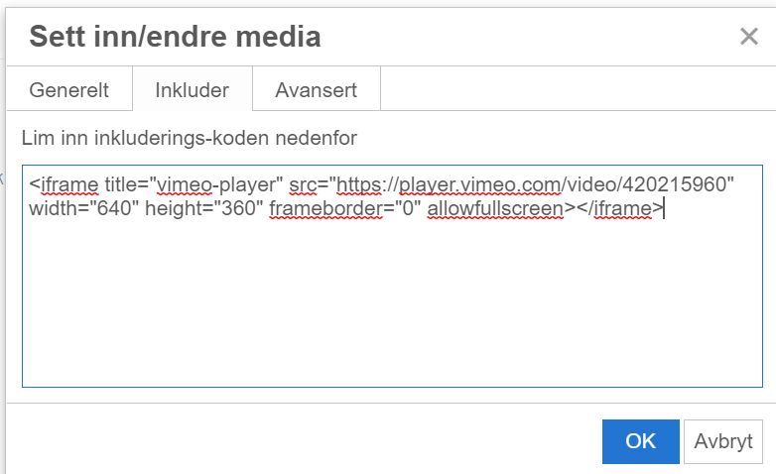

Nå ligger videoen inne i artikkelen.
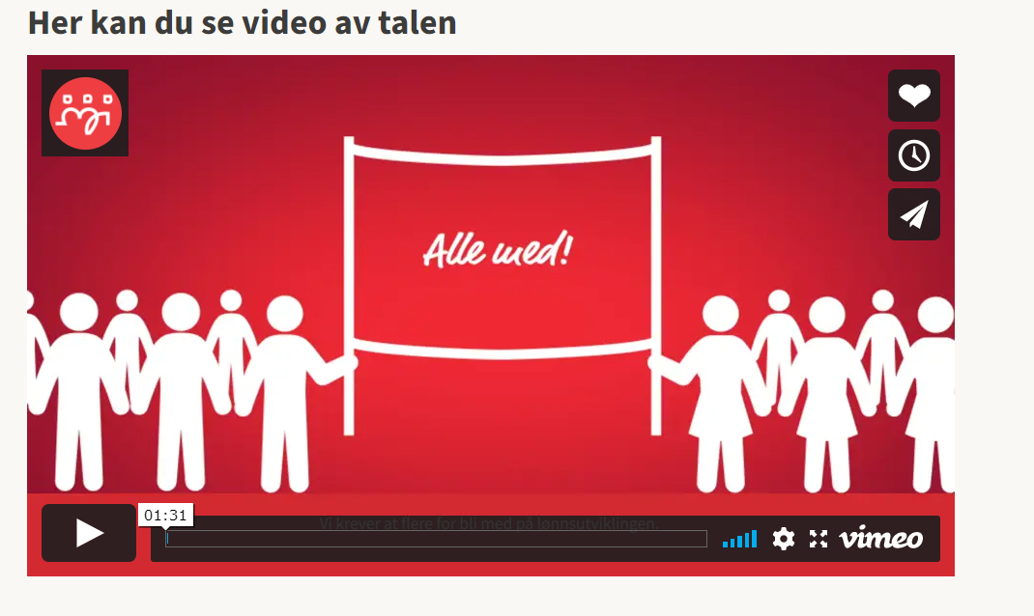

Hvis videoen ligger på Youtube, trykk på Del.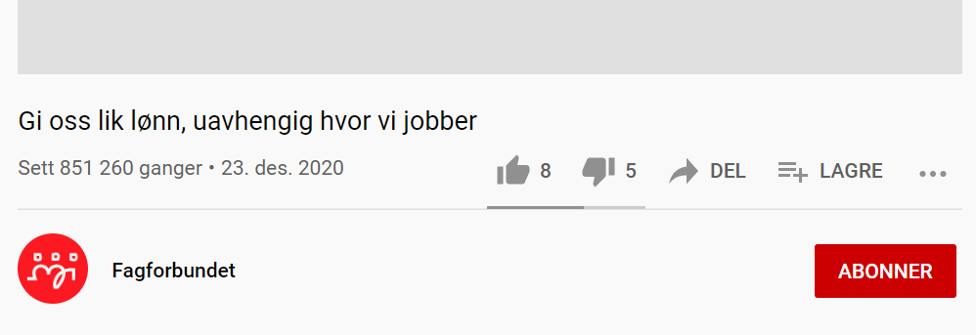

Velg Bygg inn.
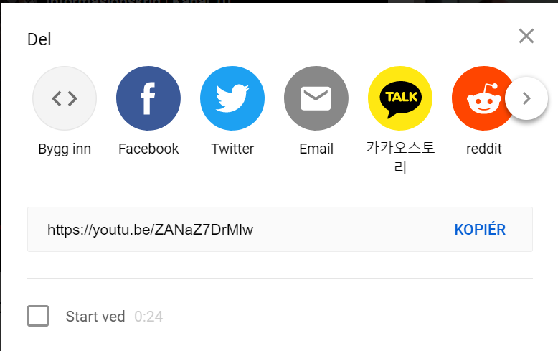

Trykk Kopiér. Lim deretter lenken inn på samme måte som beskrevet over.
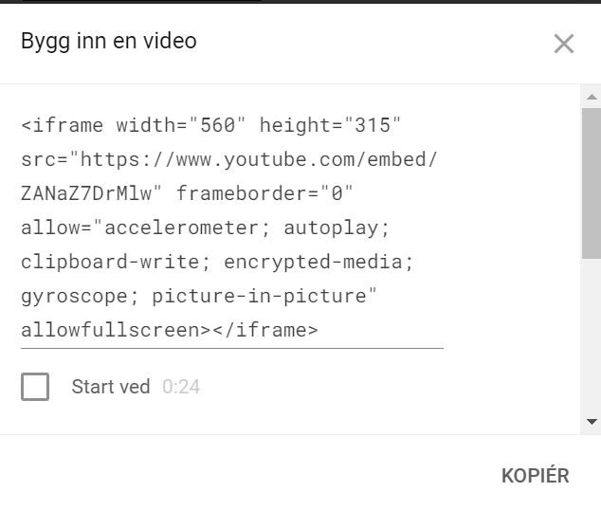

Slik legger du inn kurs og konferanser
For å legge inn et kurs, stå på Kurs og konferanser eller Kalender.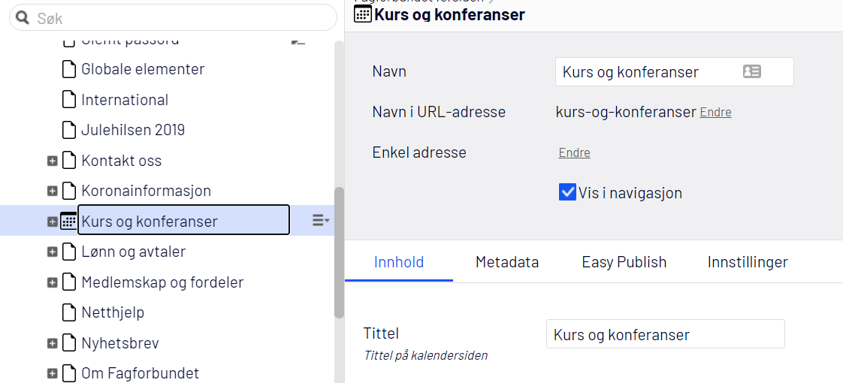

Gå til hamburgermenyen og velg Ny side.
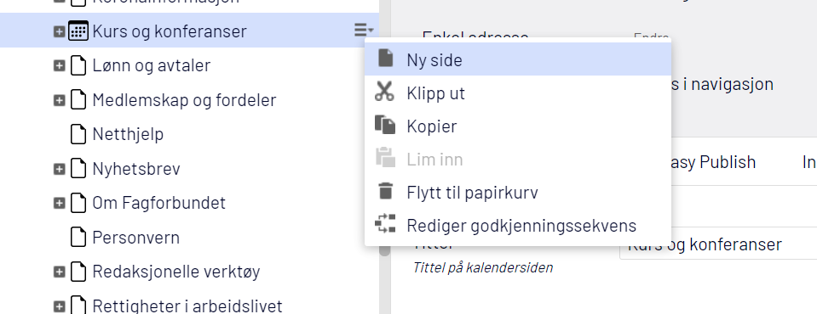

Skriv inn tittel/overskrift og trykk OK.
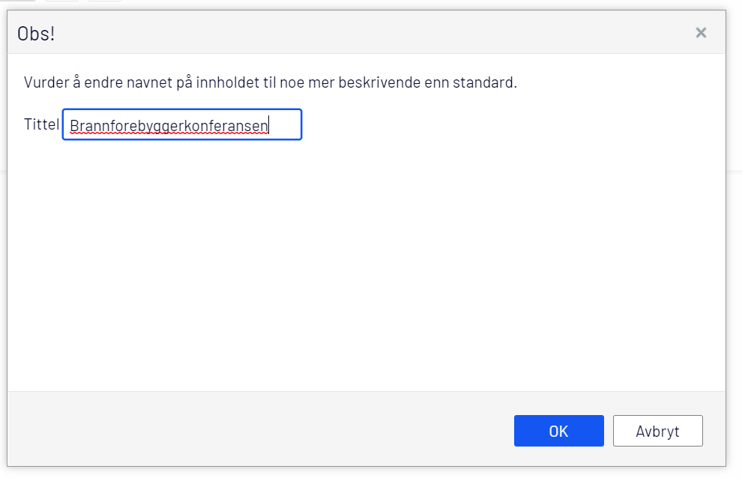

Legg inn adresse, tekst, dato, arrangør og ev. bilder.
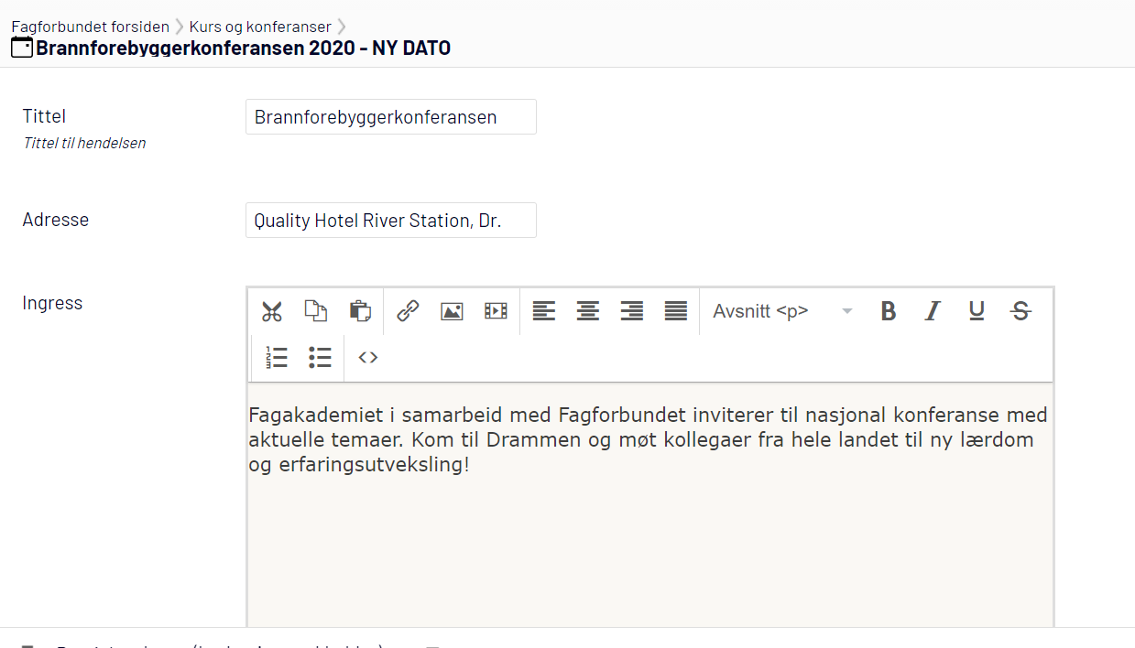

Trykk Publiser
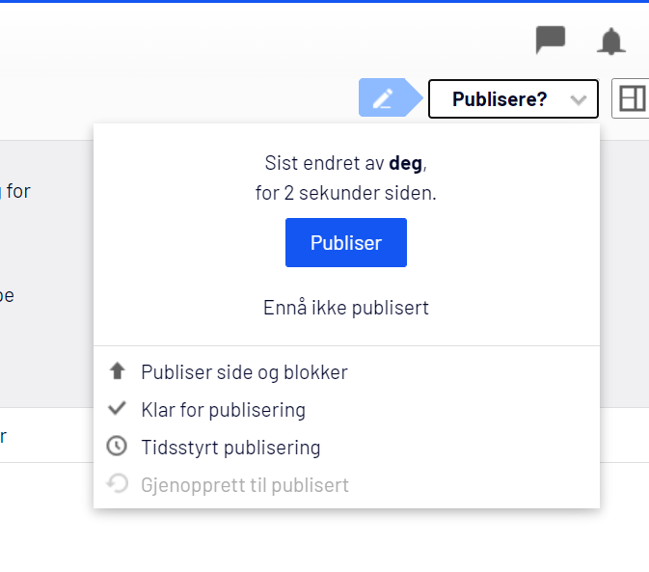

Krysspublisering
Hvis du ønsker å legge en artikkel på flere steder kan du krysspublisere den til andre artikkellister
Helt nederst på siden din ligger et felt somheter Publiseringspunkt. Trykk på Velg Innhold.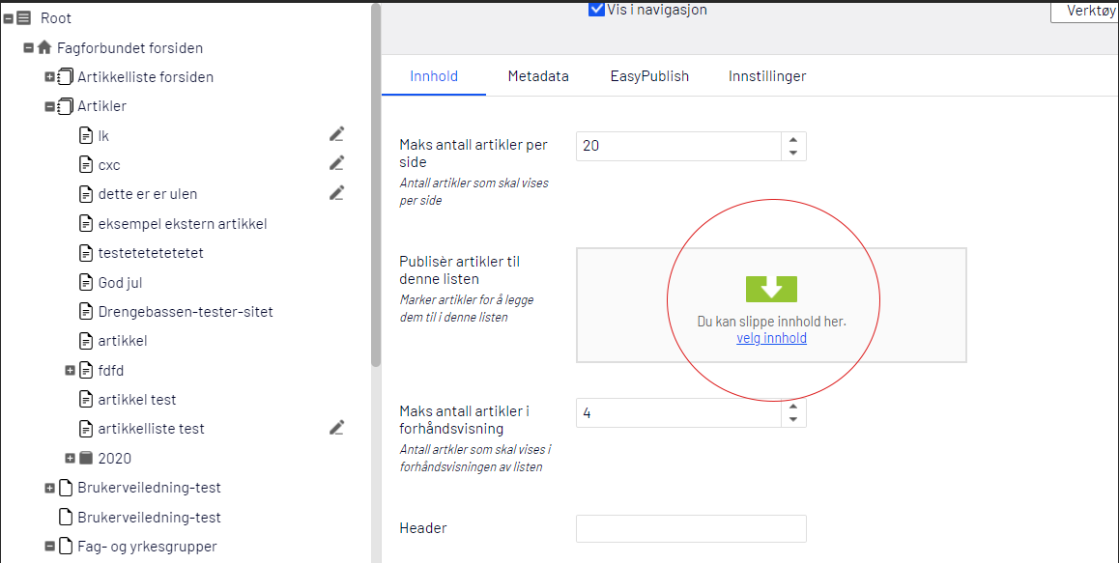

Naviger deg fram i sidetreet på venstre side og velge artikkellisten du vil legge artikkelen i.
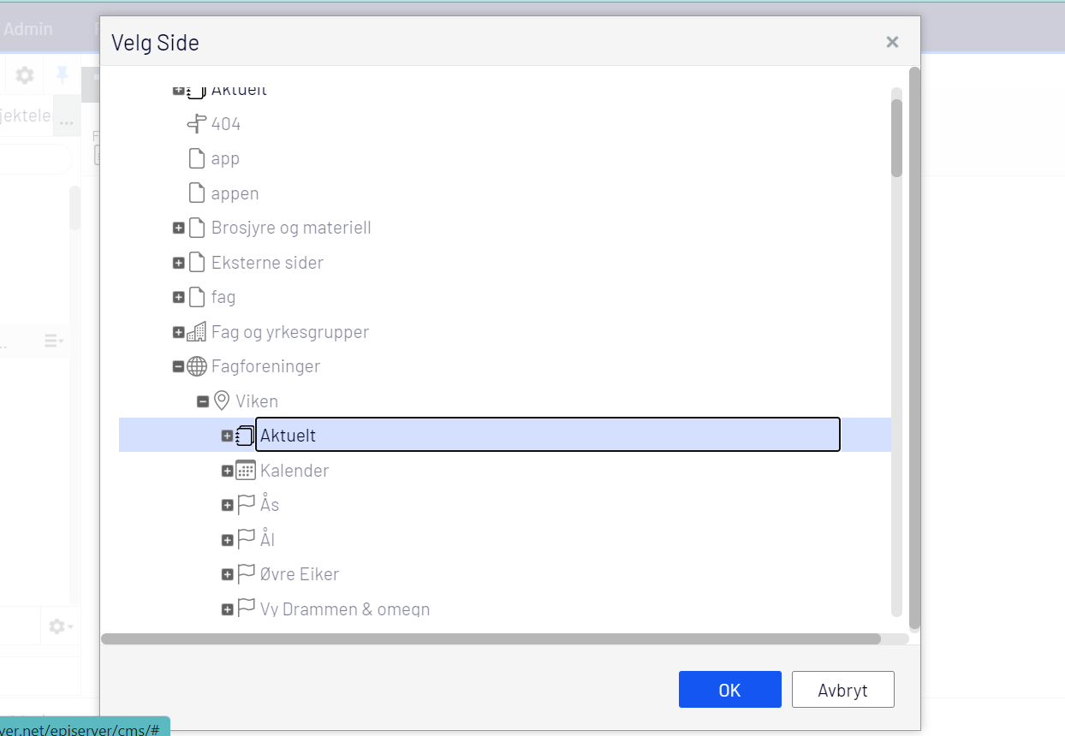
Nå vil du se at artikkelen, som her, har fire publiseringspunkter eller artikkellister som den er publisert til.
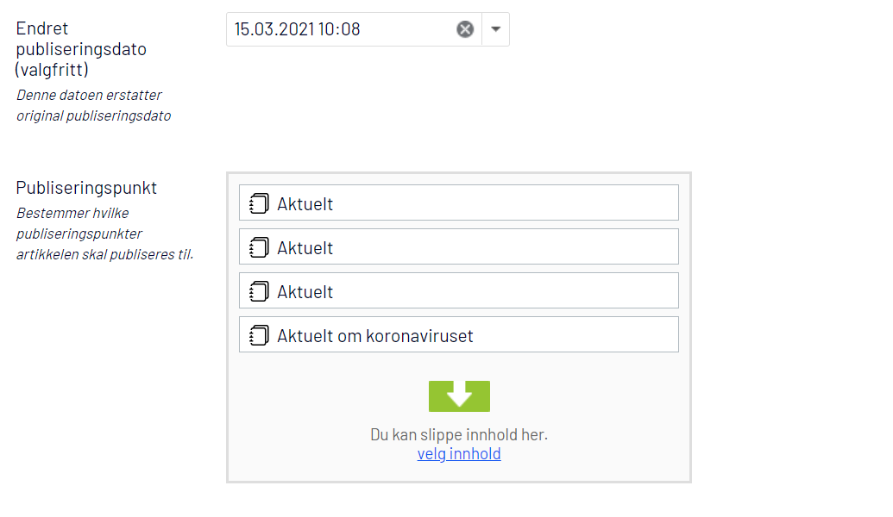

Motsatt, hvis du vil ha en artikkel inn i en liste, stå på artikkellisten.
- Naviger deg fram i sidetreet på venstre side, til artikkelen du vil ha
- Ta tak i artikkelen og dra den inn i feltet som heter «Publisér artikler til denne listen»

Her ser du alle artiklene som ligger i denne artikkellisten.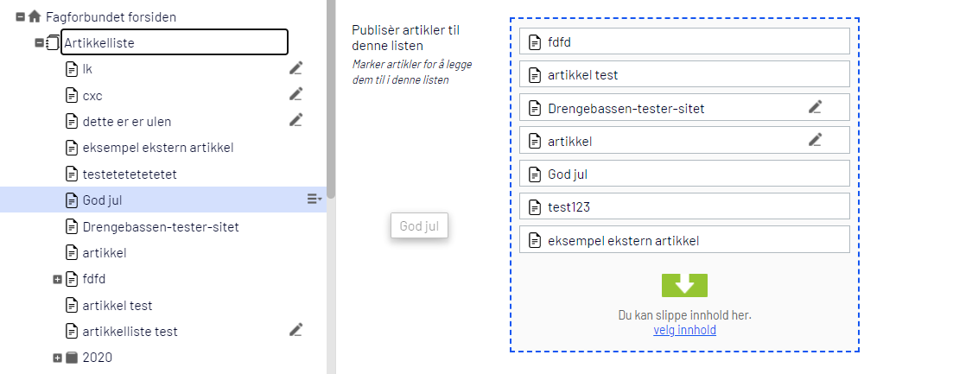

Tidsstyring
Hvis du vil ha en artikkel ut på et bestemt tidspunkt kan du velge tidsstyring.

Gå opp til publiser-knappen og velg Tidsstyrt publisering.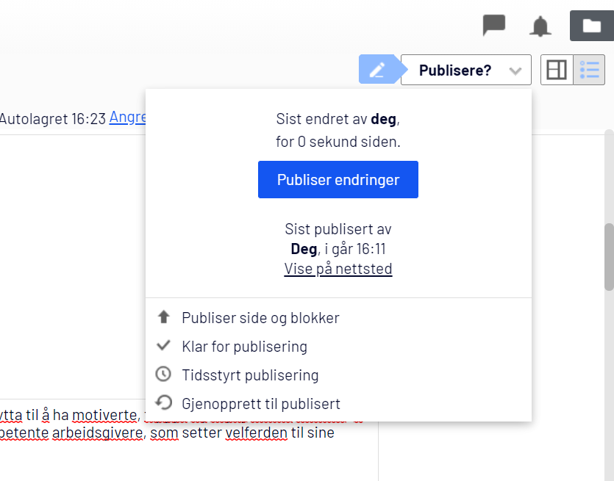

Velg dato og trykk Planlegg.
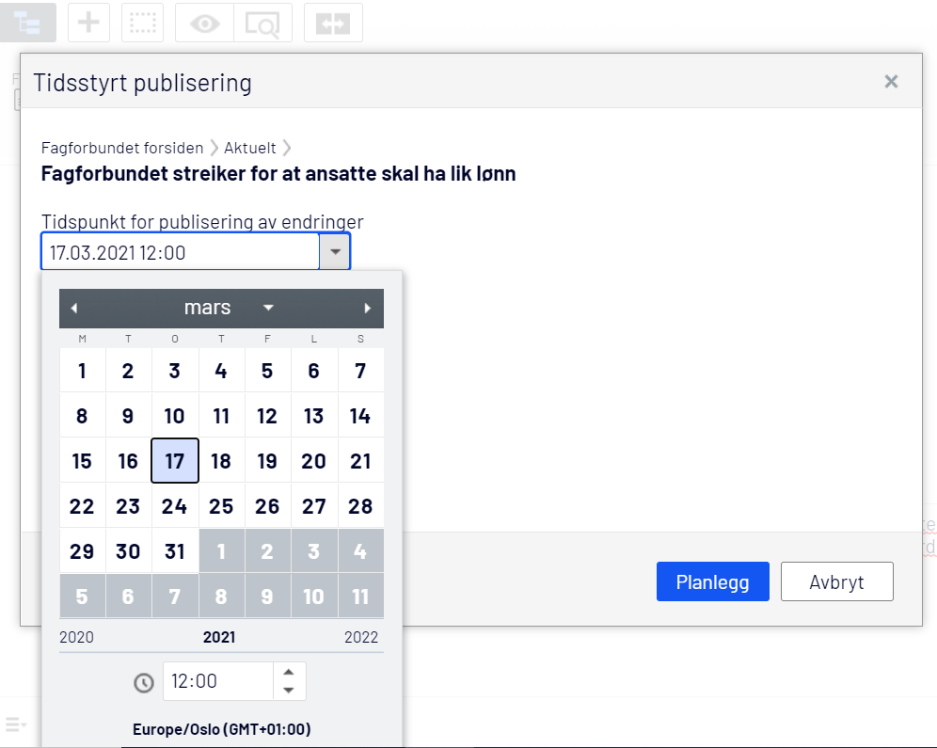

Nå vil du se at du ikke kan redigere noe i denne artikkelen før den er publisert.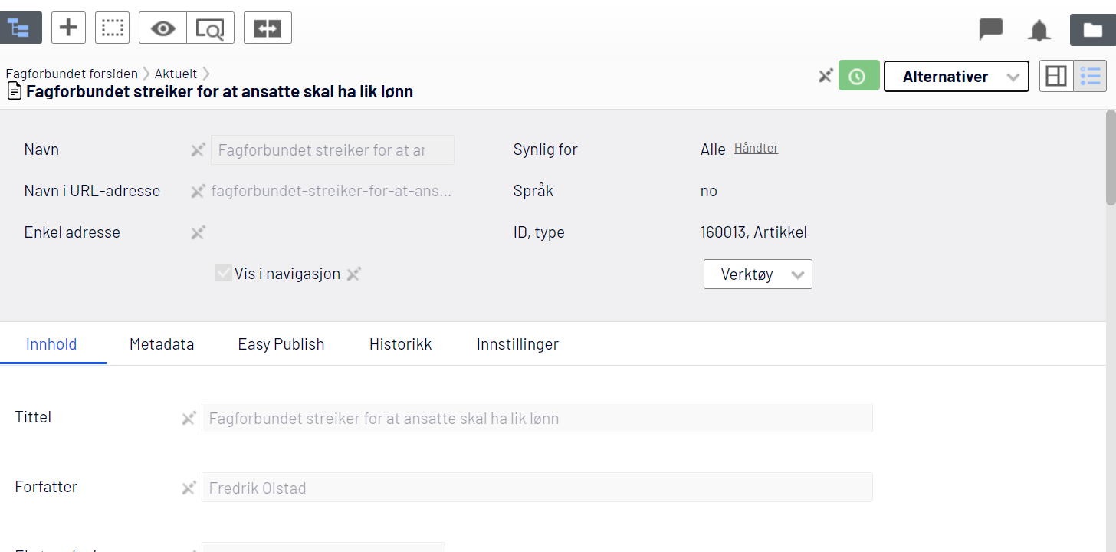

Hvis du vil fjerne tidsstyringen går du opp til Alternativer igjen. Velg Fjern planlegging og publiser.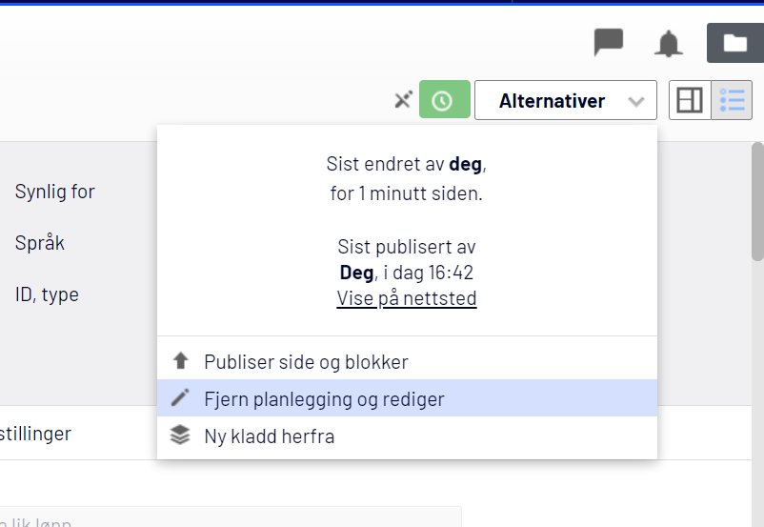

Avpublisering og sletting av sider
For å avpublisere en side går du opp til Verktøy øverst på siden. Velg Håndter utløp og arkivering.
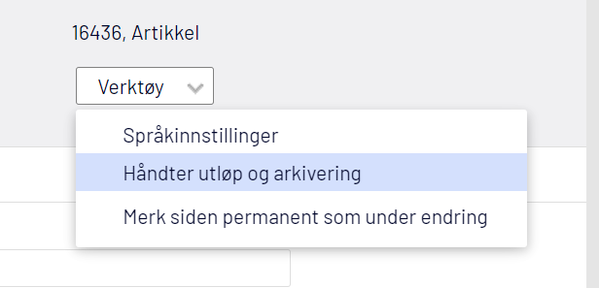

Velg utløpsdato «Nå». Klikk Lagre. 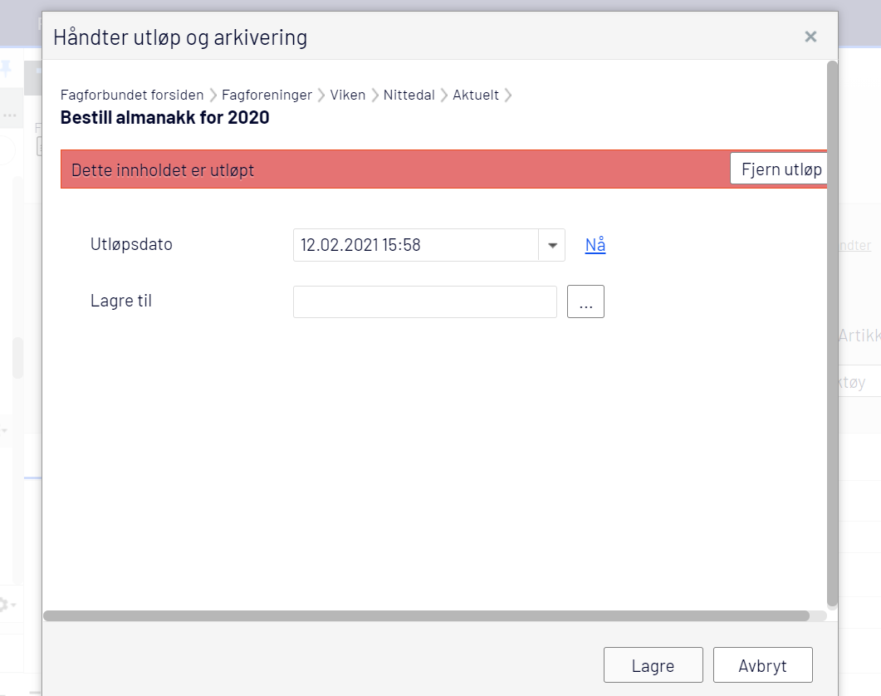

Nå vil du se at siden er avpublisert.
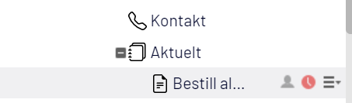

Hvis du vil publisere siden igjen, trykk på «fjern utløp» og Lagre, så er siden ute igjen. 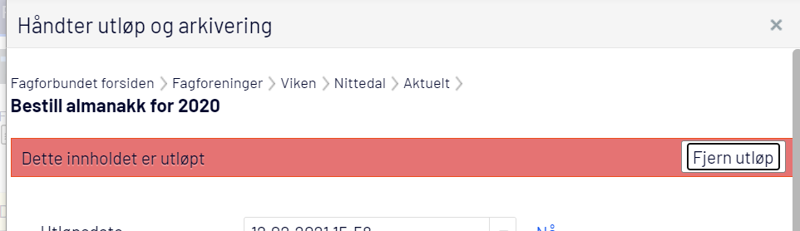

Hvis du vil slette en side, trykk på hamburgermenyen og Flytt til papirkurv.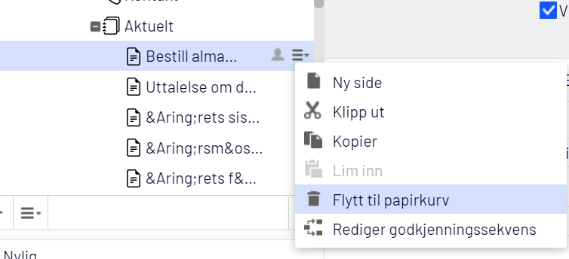

Ulike visninger når du redigerer

Vær oppmerksom på at du kan du velge to ulike visninger når du redigerer. Under er Redigering på side valgt. Da kan du redigere mens du ser innholdet.
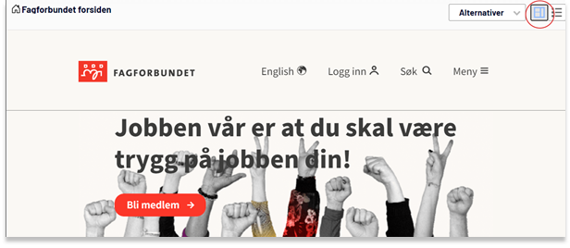

Trykker du på Alle egenskaper øverst til høyre ser du alle «innholds-blokkene». Denne visningen er enklest å bruke dersom du skal dra artikler inn i en artikkelliste.
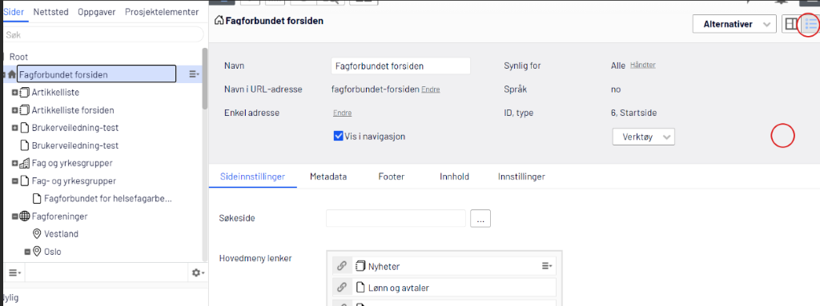

Vil du gå tilbake til den andre visningen klikker du dette ikonet øverst til høyre igjen. Slik kan du veksle mellom ulike visninger.
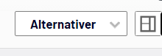

Dette betyr ikonene
Sidetre: Øverst til venstre ser du sidetreet som viser innholdsstrukturen og hvor du befinner deg i nettstrukturen.
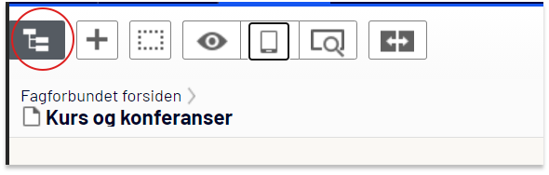

Pluss-tegn: Her kan du opprette en artikkel. Husk at artikkelsiden opprettes der hvor du er plassert i sidetreet når du klikker på pluss-tegnet.
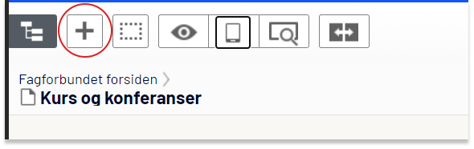

Øyet: Vis eller skul forhåndsvisnings-innstillinger.
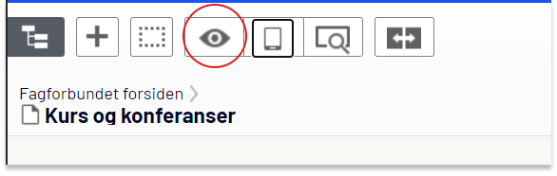

Mobilikonet. Her får du se hvordan siden vises på mobil.
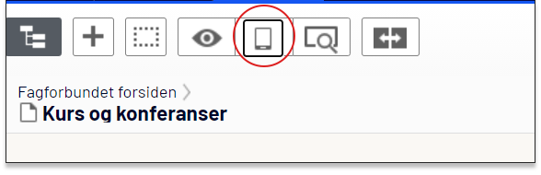

Forstørrelsesglass: Forhåndsvisning av siden.
